中国建筑业协会团体标准

**单元装配式**

**混凝土框架结构技术规程**

**Technical specification for element prefabricated assembled concrete frame structure**

（征求意见稿）

**T/CECS** 2021**

主编单位：中南大学

批准单位：中国工程建设标准化协会

施行日期：2021年×月×日

**前 言**

根据中国工程建设标准化协会《关于印发<2019 年第二批协会标准制订、修订计划>的通知》（建标协字[2019] 22号）的要求，由中南大学会同相关单位组成编制组，通过开展各项专题研究和相关的试验研究工作，经广泛调查研究，认真总结工程实践经验，参考有关国际和国内先进标准，在广泛征求意见的基础上，制定本标准。

本标准共包括9章和2个附录，本规程主要技术内容包括：1. 总则；2. 术语和符号；3. 基本规定；4. 材料；5. 建筑集成设计；6. 结构设计；7. 预制单元制作与存放；8. 安装与施工；9.工程质量验收等。

根据《住房和城乡建设部办公厅关于印发工程建设标准涉及专利管理办法的通知》（建办标[2017]3号）的文件精神，本规程中所采用的专利技术所有权为中南大学，同意在公平、合理、无歧视基础上，收费许可任何单位或者个人在实施该标准时实施其专利（一种子结构拼装装配式框架结构ZL201920530578.6、一种周边叠合整体装配式楼板及其施工方法201511029078.7、复合墙板201610109441.X等），本规程的发布机构不承担识别这些专利的责任。

本规程由湖中国工程建设标准化协会标准负责管理，由主编单位负责具体技术内容的解释。执行过程中如有意见或建议，请寄送中南大学（地址：湖南省长沙市天心区韶山南路68号；邮政编码：410075）。

本规程主编单位：中南大学

参编单位：

主要起草人员：

主要审查人员：

目 次

**1总 则** 1

**2术语和符号** 2

**2.1**术 语 2

**2.2** 符 号 3

**3基本规定** 5

**4 材 料** 6

**4.1**混凝土 6

**4.2钢 筋** 6

**4.3**连接材料 6

**4.4**其他材料 7

**5建筑集成设计** 8

**5.1**一般规定 8

**5.2**建筑保温隔热设计 8

**5.3**接缝及防水构造 8

**5.4**设备管线设计 10

**6结构设计** 11

**6.1**一般规定 11

6.2 作用与作用组合 12

**6.3**预制单元分类与连接 13

**6.4**结构分析 24

**6.5**预制单元设计 24

**6.6**施工验算 27

6.7构造要求 27

**7预制单元制作与存放** 29

**7.1**一般规定 29

**7.2**预制单元制作 29

**7.3**预制单元检验 30

**7.4**预制单元存放 32

**8安装与施工** 34

**8.1**一般规定 34

**8.2**运输 34

**8.3**安装 35

**8.4** 钢筋工程 36

**8.5** 模板工程 37

**8.6** 后浇混凝土工程 37

**8.7** 管线工程 38

**8.8**施工安全与环境保护 38

**9工程质量验收** 39

**9.1**一般规定 39

**9.2**进场验收 39

**9.3**施工安装验收 40

**附录A 生物质纤维微珠泡沫混凝土性能要求** 41

**附表B 检测项目** 45

**本规程用词说明** 46

**引用标准名录** 47

**条文说明** 48

**Contents**

1 General provisions 1

2 Terms and symbols 2

2.1 Terms 2

2.2 Symbols 3

3 Basic requirements 5

4 Materials 6

4.1 Concrete 6

4.2 Reinforcing bar 6

4.3 Connection materials 6

4.4 Other materials 7

5 Architectural integrated design 8

5.1 General requirements 8

5.2 Wall thermal insulation design 8

5.3 Joint and waterproof construction 8

5.4 Equipment pipeline design 10

6 Structural design 11

6.1 General requirements 11

6.2 Action and combination of action 12

6.3 Component classification and connection 13

6.4 Structural analysis and design 24

6.5 Constructional calculation 24

6.6 Constructional requirements 27

6.7 Structural requirements 27

7 Manufacture and storage 29

7.1 General requirements 29

7.2 Manufacture 29

7.3 Inspection 30

7.4 Storage 32

8 Construction and installation 34

8.1 General requirements 34

8.2 Transportation 34

8.3 Erection 35

8.4 Reinforcing bar 37

8.5 Formwork 37

8.6 Post pouring concrete 37

8.7 Pipeline 38

8.8 Construction safety and environmental protection 38

9 Acceptance of engineerying quality 39

9.1 General requirements 39

9.2 Site acceptance 39

9.3 Construction installation acceptance 40

Appendix A Performance requirement of microsphere foam concrete of biopolymer fiber 41

Appendix B Testing items 45

Explanation of wording in this specification….………………………….…….…………………46

List of quoted standards ………..………………………….…………………………….………. 47

Addition: Explanation of provisions………………………………………………………………48

**1总 则**

**1.0.1**为促进单元装配式混凝土框架结构的推广应用，提高设计、生产制作、施工安装和质量验收技术水平，做到安全、适用、经济和耐久，制定本规程。

**1.0.2**本规程适用于抗震设防烈度为8度及8度以下地区的单元装配式混凝土框架结构的设计、生产制作、施工安装、质量验收及养护维修。

**1.0.3**单元装配式混凝土框架结构的设计、制作、施工及验收，除应符合本规程外，尚应符合现行国家有关标准的规定。

**2术语和符号**

**2.1**术 语

**2.1.1单元装配式混凝土框架结构Element prefabricated assembled concrete frame structure**

预制单元通过在框架梁、柱的“弯矩较小区域”或“节点区域”采用后浇混凝土连接形成的框架结构体系。

**2.1.2预制单元Prefabricated element**

由工厂制作的预制构件组成的安装构件模块称为预制单元，包括周边叠合变阶预制混凝土板单元、预制叠合梁单元、单层及多层预制梁柱单元、预制平面框架单元和预制空间框架单元等。

**2.1.3 U型钢筋 U-type rebar**

装配式构件外伸出形状为“U”字形的预留钢筋。

**2.1.4周边叠合变阶预制混凝土板Variable-grade precastconcrete slab with surrounding composited**

由变阶预制混凝土板和周边后浇混凝土叠合带组成的混凝土板**，**简称周边叠合板。

**2.1.5 变阶预制混凝土板 Variable-grade precast concrete slab**

板中部按板设计高度制作，板周边下部预制、上部预留用于现场后浇混凝土叠合带而形成的二阶混凝土板，包括单向板和双向板。

**2.1.6生物质纤维微珠泡沫混凝土Biopolymer fiberfoam concrete**

由生物质纤维、水泥和添加剂制备成的具有保温节能功能的混凝土。其中，生物质纤维是由植物纤维为主要原料，通过与水泥、添加剂和水反应生成的纤维类物质。

**2.1.7混凝土复合墙板 Concrete composite wall panel**

由混凝土承重墙板、保温层和装饰层组成的预制结构单元。

**2.1.8 分类式存放 Classified storage**

将种类、尺寸、养护措施和作业手段一致的同类预制构件收纳在一起存储。

**2.1.9 模块式存放 Modular storage**

将施工工序相关的预制构件集中放置于同个托架内一起存储。

**2.2** 符 号

**2.2.1 材料性能**

*f*c——预制单元混凝土轴心抗压强度设计值；

*f*y——垂直穿过结合面钢筋抗拉强度设计值；

*f*t——混凝土轴心抗压强度设计值(取叠合层和预制构件中的较低值)；

*f*yv——横向钢筋的抗拉强度设计值。

**2.2.2 作用和作用效应**

*N*——与剪力设计值*V*相应的垂直于结合面的轴向力设计值，取绝对值

进行计算；

*V*jd——持久设计状况下接缝剪力设计值；

*V*jdE——地震设计状况下接缝剪力设计值；

*V*mua——被连接构件端部按实配钢筋面积计算的斜截面受剪承载力设计值；

*V*u——持久设计状况下接缝受剪承载力设计值；

*V*uE——地震设计状况下接缝受剪承载力设计值。

**2.2.3 几何尺寸**

*A*c1——叠合梁端截面后浇混凝土叠合层截面面积；

*A*k——键槽的根部截面面积；

*A*sd——垂直穿过结合面所有钢筋的面积，包括叠合层内的纵向钢筋；

*A*sv1—配置在同一截面内箍筋各肢的全部截面面积，即*nA*sv，此处，n为在同一个截面内箍筋的肢数，*A*sv为单肢箍筋的截面面积；

*b*——预制叠合梁矩形截面宽度；

*h*0——预制叠合梁截面有效高度；

*H*——楼层高度；

*H*1——预制柱段高度；

*H*2——预留拼装段高度；

*H*3 ——灌浆套筒连接器长度

*l*——构件长度；

*L*1——预制柱中梁段长；

*L*2——预留梁拼装段长；

*s*——沿预制梁长度方向的箍筋间距；

*t*——预制构件键槽深度；

*z*——牛担板厚度；

*w*——预制构件键槽宽度。

**2.2.4 计算系数及其他**

*γ*0——结构重要性系数，安全等级为一级时不应小于1.1，安全等级为

二级时不应小于1.0；

*γ*RE——抗震调整系数，具体取值参见现行国家标准《混凝土结构设计规范》GB50010的要求；

*ƞ*i——接缝受剪承载力增大系数，抗震等级为一、二级取1.2，抗震等级为三、四级取1.1。

**3基本规定**

**3.0.1**单元装配式混凝土框架结构的设计、生产制作和施工安装应实现全过程和多专业的协同，且应按照设计标准化、生产工厂化、施工装配化、装饰一体化、管理信息化和运维智能化的原则实施。

**3.0.2** 预制单元的连接部位宜设置在结构构件“弯矩较小区域”或“节点区域”，其尺寸和形状应符合下列规定：

1 应满足建筑使用功能、模数、标准化要求，并应进行优化设计；

2 应根据预制构件的功能和安装部位、加工制作及施工精度等要求，确定合理的公差；

3 应满足制作、运输、堆放、安装及质量控制要求。

**3.0.3**单元装配式混凝土框架结构的设计深度应满足建筑、结构和机电设备等各专业以及构件制作、运输、安装等各环节的综合要求。

**4 材 料**

**4.1**混凝土

**4.1.1**混凝土的力学性能和耐久性要求应符合现行国家标准《混凝土结构设计规范》GB 50010 和《混凝土结构耐久性设计规范》GB/T 50476 的有关规定。

**4.1.2**单元装配式混凝土框架结构所采用的混凝土应符合下列规定：预制构件的混凝土强度等级不宜低于C30；预应力混凝土预制构件的混凝土强度等级不宜低于C40，且不应低于C30。

**4.1.3**拼缝连接部位的后浇混凝土宜采用补偿收缩混凝土，且应比预制构件混凝土强度等级提高一个等级。

**4.1.4**接缝处采用的自密实混凝土应符合现行行业标准《自密实混凝土应用技术规程》JGJ/T 283的有关规定。

**4.2钢 筋**

**4.2.1**钢筋应符合现行国家标准《混凝土结构设计规范》GB 50010的有关规定；抗震设计构件及节点宜采用具有良好延性、韧性和焊接性的钢筋，并符合现行国家标准《建筑抗震设计规范》GB 50011的有关规定。

**4.2.2** 普通钢筋采用套筒灌浆连接和浆锚搭接连接时，钢筋应采用热轧带肋钢筋。

**4.2.3**受力的普通钢筋直径不应小于6mm，预应力钢筋直径不应小于5mm。其他配置的各类构造钢筋直径不应小于4mm。

**4.2.4**预制构件的吊环应采用未经冷加工的HPB300级钢筋制作。吊装用内埋式螺母或吊杆的材料应符合现行国家标准《混凝土结构设计规范》GB 50010的有关规定。

**4.3**连接材料

**4.3.1**钢筋挤压套筒连接接头采用的套筒应符合现行行业标准《钢筋机械连接技术规程》JGJ 107的有关规定，预制单元柱与柱的纵向钢筋接头应采用I级接头。

**4.3.2**钢筋套筒灌浆连接接头采用的灌浆套筒、灌浆料和节点性能应符合现行行业标准《钢筋连接用灌浆套筒》JG/T 398、《钢筋连接用套筒灌浆料》JG/T 408和《钢筋套筒灌浆连接应用技术规程》JGJ 355的有关规定。

**4.3.3**预制构件接缝处采用坐浆材料的强度等级值应大于被连接构件的混凝土强度等级值，填缝时宜采用聚合物改性水泥砂浆，并应符合现行国家标准《混凝土结构工程施工规范》GB 50666等标准的有关规定。

**4.3.4**钢筋锚固板的材料和构造要求应符合现行行业标准《钢筋锚固板应用技术规程》JGJ256的有关规定。

**4.3.5**预埋及连接钢材的选用要求、力学性能和耐久性指标应符合现行国家标准《钢结构设计标准》GB 50017的有关规定；焊缝质量等级应符合现行国家标准《钢结构焊接规范》GB 50661的有关规定。

**4.4**其他材料

**4.4.1**保温层材料的导热系数、体积吸水率及燃烧性能应符合现行行业标准《装配式混凝土结构技术规程》JGJ 1的有关规定。生物质纤维微珠泡沫混凝土性能应符合附表A的要求。

**4.4.2**管线材料技术性能应符合国家现行标准《建筑给水塑料管道工程技术规程》CJJ/T 98和《电线电缆电气性能》GB 3048等标准的有关规定。

**4.4.3**锚固粘结、密封材料、防水密封胶和橡胶止水条等技术性能应符合国家现行标准《建筑接缝密封胶应用技术规程》T/CECS 581、《装配式混凝土结构技术规程》JGJ 1、《混凝土建筑接缝用密封胶》JC/T 881和《高分子防水材料第3部分：遇水膨胀橡胶》GB/T 18173.3的有关规定。

**4.4.4**室内装修材料应符合现行国家标准《民用建筑工程室内环境污染控制规范》GB 50325和《建筑内部装修设计防火规范》GB 50222的有关规定。

**5建筑集成设计**

**5.1**一般规定

**5.1.1**建筑设计应符合建筑功能和性能要求，宜采用主体结构、装修和设备管线的一体化集成技术。  
**5.1.2**建筑设计及构件应符合现行国家标准《建筑模数协调标准》GB 50002 的有关规定。  
**5.1.3**建筑防火设计应符合现行国家标准《建筑防火设计规范》GB 50016的有关规定。

**5.1.4** 建筑隔声设计应符合现行国家标准《民用建筑隔声设计规范》GB 50118和《民用建筑设计统一标准》GB 50352的有关规定。

**5.1.5**建筑的体形系数、窗墙面积比、围护结构的热工性能等应符合国家现行标准的相关规定。

**5.1.6**建筑的围护结构、配套构件及装饰材料宜采用工业化、标准化产品。

**5.2**建筑保温隔热设计

**5.2.1** 建筑外墙宜采用复合墙板。

**5.2.2**  建筑保温隔热墙体的保温隔热设计应采用装配化集成技术，并应符合现行国家标准《民用建筑热工设计规范》GB50176等的有关规定。

**5.3**接缝及防水构造

**5.3.1**预制外墙板的接缝应符合现行国家标准《装配式混凝土建筑技术标准》GB/T 51231中有关防水、防火、保温、隔声的规定。  
**5.3.2**预制外墙板的接缝、门窗及洞口等防水薄弱部位宜采用材料防水和构造防水相结合的做法，应符合下列规定：

**1**  墙板竖向缝可采用平口或槽口构造（见图5.3.2-a）；

**2** 墙板水平接缝宜采用高低缝或企口缝构造（见图5.3.2-b,c）

**3**  当板缝空腔需设置导水管排水时，板缝内侧应增设密封构造。



(a) 竖向缝 (b)水平缝 (c) 带导管的水平缝

图5.3.2 外墙板接缝防水构造

1-预制外墙板；2-竖缝空腔内泡沫背衬及密封胶；

3-预制板墙竖向拼缝外侧背衬泡沫及密封胶；4-聚合物水泥砂浆；5-泄水孔。

**5.3.3**外墙板连接拼缝构造可采用图5.3.3形式。



(a) 水平缝 (b) 墙板拼接竖向缝



(c) 墙板在中间预制柱位置拼接竖向缝 (c) 墙板在角部预制柱位置拼接竖向缝

图5.3.3 外墙板接缝防水构造

1-外墙板结构层；2-外墙板保温层；3-后浇混凝土；4-空腔；5-耐候建筑密封胶；

6-发泡芯棒；7-空心橡胶管止水带；8-高分子咬合型接缝带；9-聚合物水泥砂浆

**5.3.4** 女儿墙板内侧在泛水高度处应预设凹槽、挑檐或其他泛水收头等构造。

**5.4**设备管线设计

**5.4.1**竖向管线宜集中布置，并应满足维修更换的要求。

**5.4.2**设备管线设计应符合下列规定：

**1**各类设备管线应综合设计、合理选型和准确定位，宜减少平面交叉；

**2**设备管线宜采用集成化技术和标准化设计，管线与部品的连接应采用标准化接口；

**3**穿越楼板和墙体的管线应采取防水、防火、隔声、密封等措施。

**5.4.3**给水排水设计应符合下列规定：

**1**给排水立管宜布置在周边叠合板的后浇叠合区域；

**2**集成式厨房、卫生间预留相应的给水、热水、排水管道接口形式和位置应便于检修。

**5.4.4**供暖、通风与空气调节管线设计应符合下列规定：

**1** 室内供暖（空调）供、回水立管宜布置在周边叠合板的后浇叠合区域；

**2**采用低温地板辐射供暖时，宜采用干法施工；

**3**采用散热器供暖时，安装散热器的墙板构件应采取加强措施。

**5.4.5**电气管线设计应符合下列规定：

**1** 电气管线设计应根据建筑形式合理选择布线方式，且应符合现行行业标准《民用建筑电气设计规范》JGJ 16的有关规定；

**2**穿越预制构件的电气管线应预埋和标注；

**3**大型灯具、桥架、母线、配电设备等应采用预留预埋件固定。

**6结构设计**

**6.1**一般规定

**6.1.1** 单元装配式混凝土框架结构的结构布置应符合以下规定：

**1** 平面布置宜规则、对称，并应具有良好的整体性；

**2** 结构的竖向布置宜连续、均匀，结构的侧向刚度宜均匀变化；

**3** 竖向抗侧力构件的截面尺寸和材料强度宜自下而上逐渐减小。

**6.1.2**单元装配式混凝土框架结构房屋的最大适用高度应符合表 6.1.2 的规定。

表**6.1.2**单元装配式混凝土框架结构房屋的最大适用高度

|  |  |  |  |  |
| --- | --- | --- | --- | --- |
| 抗震设防烈度 | 6度 | 7度 | 8度（0.2g) | 8度（0.3g) |
| 最大适用高度（m） | 60 | 50 | 40 | 30 |

注：房屋高度指室外地面到主要屋面的高度，不包括局部突出屋顶的部分。

**6.1.3**单元装配式混凝土框架结构应根据设防类别、烈度、结构类型和房屋高度采用不同的抗震等级，并应符合相应的计算和构造措施要求。丙类建筑的抗震等级应符合表 6.1.3 的规定。其他抗震设防类别和特殊场地类别下的建筑应符合国家现行标准《建筑抗震设计规范》GB50011、《装配式混凝土结构技术规程》JGJ1、《高层建筑混凝土结构技术规程》JGJ3中对抗震措施进行调整的规定。

表**6.1.3**丙类单元装配式混凝土框架结构的抗震等级

|  |  |  |  |  |  |  |  |
| --- | --- | --- | --- | --- | --- | --- | --- |
| 抗震设防烈度 | | 6 度 | | 7 度 | | 8度 | |
| 高度（m） | | ≤ 24 | >24 | ≤ 24 | >24 | ≤ 24 | >24 |
| 结构类型 | 框架 | 四 | 三 | 三 | 二 | 二 | 一 |
| 大跨度框架 | 三 | | 二 | | 一 | |

注：1.建筑场地为 I 类时，除抗震设防烈度 6 度外允许按表内降低一度所对应的抗震等级采取抗震构造措施，但相应的计算要求不应降低；

2.接近或等于高度分界时，允许结合房屋不规则程度及场地、地基条件确定抗震等级；

3.乙类装配整体式结构应按本地区抗震设防烈度提高一度的要求加强其抗震措施；当建筑地为 I 类时，仍可按本地区抗震设防烈度的要求采取抗震构造措施；

4.大跨度框架指跨度不小于18m 的框架。

**6.1.4**单元装配式混凝土框架结构不宜采用单跨框架结构，高层的框架结构及乙类建筑的多层框架结构不应采用单跨框架结构。

**6.1.5** 高层单元装配式混凝土框架结构宜设置地下室，地下室宜采用现浇混凝土结构，且预制框架柱的水平接缝处不宜出现拉力。

**6.1.6**单元装配式混凝土框架结构的构件和节点应进行承载能力极限状态及正常使用极限状态设计，且应符合现行国家标准《混凝土结构设计规范》GB 50010 、《建筑抗震设计规范》GB 50011 和《混凝土结构工程施工规范》GB 50666 等的有关规定。

**6.1.7**抗震等级为一~三级的单元装配式混凝土框架结构应进行梁柱节点核心区抗震受剪承载力验算。梁柱节点核心区抗震受剪承载力验算和构造应符合现行国家标准《混凝土结构设计规范》GB 50010和《建筑抗震设计规范》GB 50011中的有关规定。

**6.1.8**抗震设计时，构件及节点的承载力抗震调整系数γRE应按表6.1.8采用。当仅考虑竖向地震作用组合时，承载力抗震调整系数γRE应取1.0。预埋件锚筋截面计算的承载力抗震调整系数γRE应取为1.0。

表**6.1.8**构件及节点承载力抗震调整系数γRE

|  |  |  |  |  |  |  |
| --- | --- | --- | --- | --- | --- | --- |
| 构件类别 | 正截面承载力计算 | | | | 斜截面承载力计算 | 受冲切承载力计算、接缝受剪承载力计算 |
| 受弯构件 | 偏心受压柱 | | 偏心受拉构件 | 各类构件及框架节点 |
| 轴压比小于0.15 | 轴压比不小于0.15 |
|  | 0.75 | 0.75 | 0.80 | 0.85 | 0.85 | 0.85 |

**6.1.9**单元装配式混凝土框架结构应采取措施保证结构的整体性。安全等级为一级的高层装配式混凝土框架结构尚应按现行行业标准《高层建筑混凝土结构技术规程》JGJ3的有关规定进行抗连续倒塌概念设计。

6.2 作用与作用组合

**6.2.1**单元装配式混凝土框架结构的作用及作用组合应按照国家现行标准《建筑结构可靠性设计统一标准》GB 50068、《建筑结构荷载规范》GB 50009、《建筑抗震设计规范》GB 50011、《高层建筑混凝土结构技术规程》JGJ 3和《混凝土结构工程施工规范》GB 50666等的有关规定执行。

**6.2.2** 预制单元在加工运输过程中，荷载组合应符合以下规定：

**1** 承载力（包括失稳）计算时，应采用荷载基本组合；

**2** 变形、抗裂验算时，应采用荷载标准组合。

**6.2.3** 预制单元进行脱模验算时，等效静力荷载标准值`应取构件自重标准值乘以动力系数后与脱模吸附力之和，且不宜小于构件自重标准值的1.5倍。动力系数与脱模吸附力应符合以下规定：

**1** 脱模吸附力应根据构件和模具的实际状况取用，且不宜小于1.5kN/m2；

**2** 动力系数宜取1.2。

**6.2.4** 在预制单元的翻转、吊运、运输、安装等短暂设计状况下的施工验算，应将构件自重标准值乘以动力系数后作为等效静力荷载标准值。构件运输、吊运时，动力系数宜取1.5；构件翻转及安装过程中就位、临时固定时，动力系数可取1.2。

**6.3**预制单元分类与连接

**6.3.1**预制单元的尺寸和形状应符合下列规定：

**1**满足预制构件的功能、制作方法、施工精度及质量控制等的要求；

**2**满足制作、运输、堆放和安装的要求。

**6.3.2**根据制作、运输、堆放和安装的要求，单元装配式混凝土框架结构宜拆分为如下的预制单元：

**1**单层或多层预制梁柱节点单元（图6.3.2-1）；

**2**预制平面框架单元（图6.3.2-2）；

**3**叠合梁单元示意图（图6.3.2-3）；

4 变阶预制混凝土板单元示意图（图6.3.2-4）。

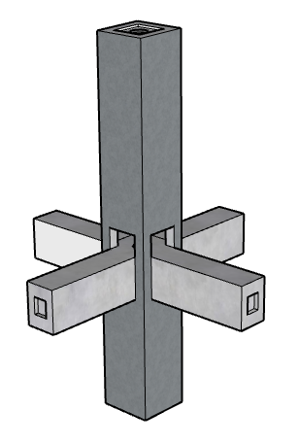 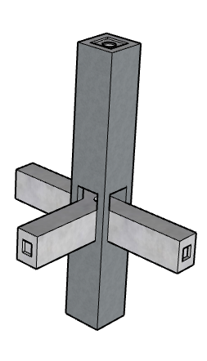

（a）预制梁柱中间节点单元 （b）预制梁柱边节点单元

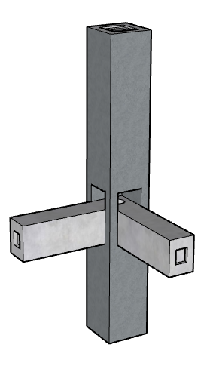 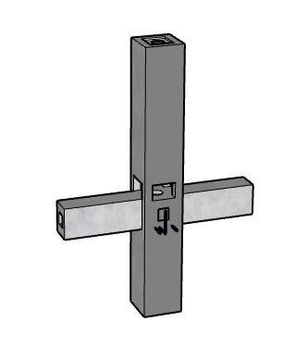

（c）预制梁柱角节点单元 （d）预制梁柱单向节点单元

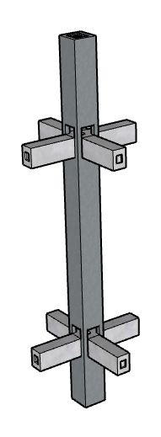 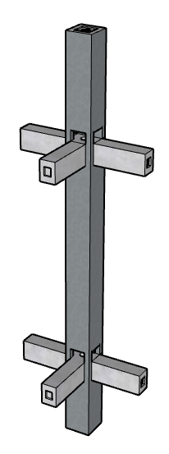

（e）预制梁柱两层中间节点单元 （f）预制梁柱两层边节点单元

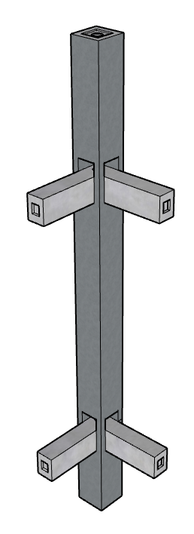 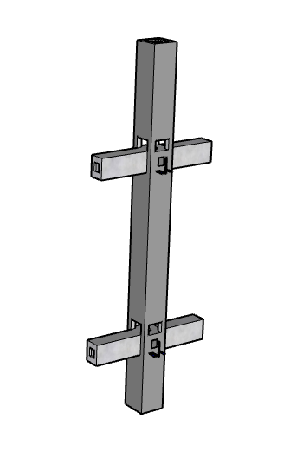

（g）预制梁柱两层角节点单元 （h）预制梁柱两层单向节点单元

图**6.3.2-1**预制梁柱节点单元示意图

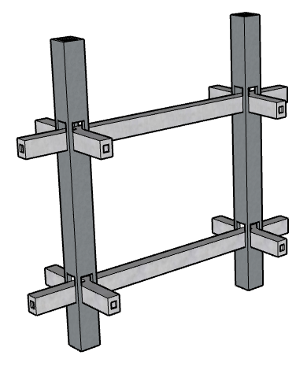 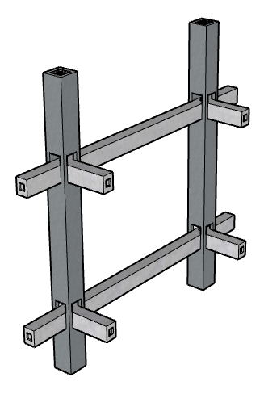

（a）预制中间平面框架单元 （b）预制平面边框架单元

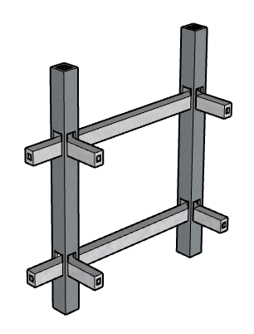 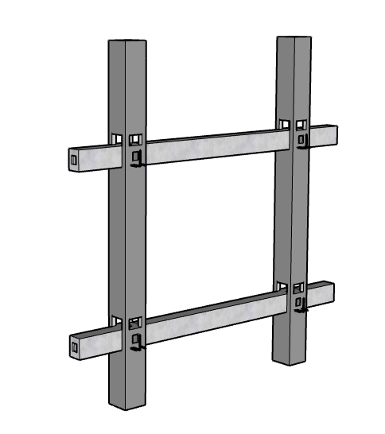

（c）预制平面角部框架单元 （d）预制单向平面框架单元

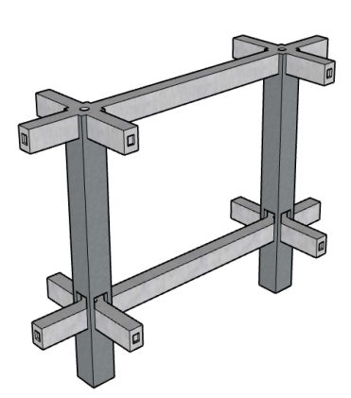 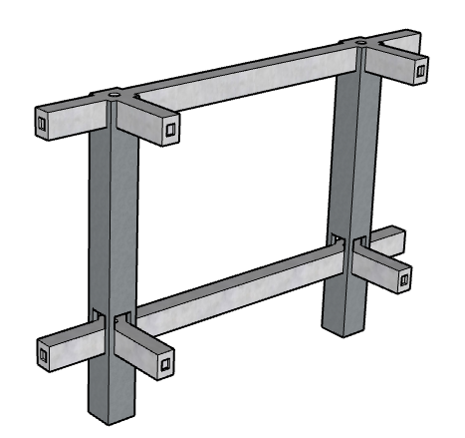

（e）预制顶层中间平面框架单元 （f）预制顶层平面边框架单元

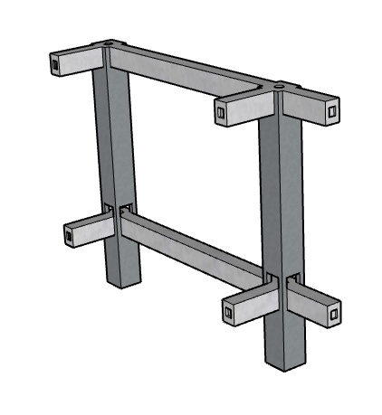 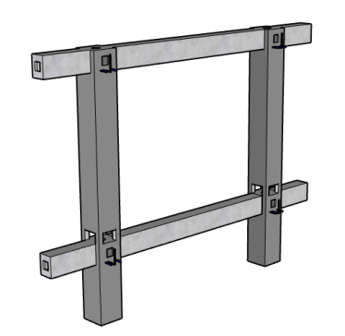

（g）预制顶层平面角部框架单元 （h）预制顶层单向平面框架单元

图**6.3.2-2**预制平面框架单元示意图

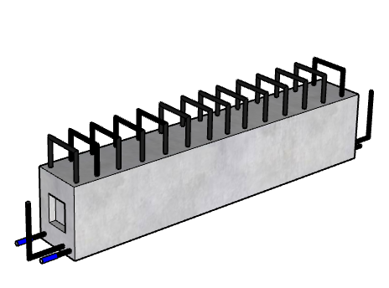 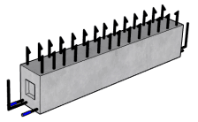

（a）采用封闭箍筋叠合梁单元 （b）采用开口箍筋叠合梁单元

图**6.3.2-3** 叠合梁单元示意图

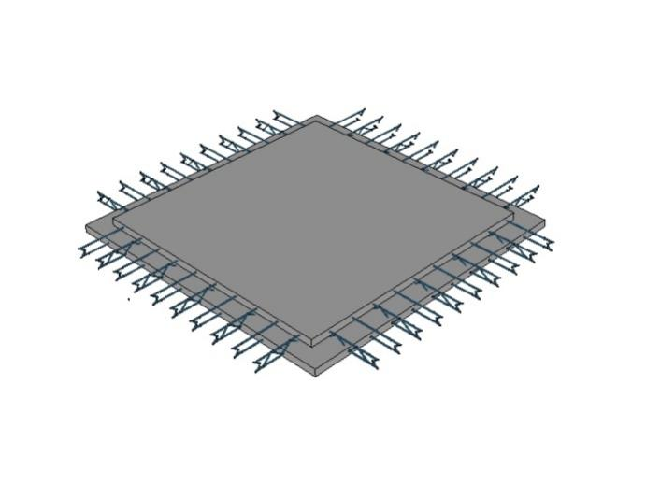

图**6.3.2-4** 变阶预制混凝土板单元示意图

**6.3.3**预制单元的接缝位置宜设置在“弯矩较小区域”或“节点区域”。当接缝位置设置在“弯矩较小区域”时，预制柱的接缝位置宜在水平荷载作用下楼层间柱反弯点处，预制梁的接缝位置宜在梁端箍筋加密区边缘。

**6.3.4**跨度大于2.5m且小于4.0m的框架梁，预制梁接缝可设置在梁端（图6.3.4-1）；跨度小于2.5m的框架梁，预制梁接缝可设置在梁跨中位置（图6.3.4-2）。

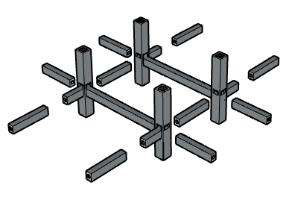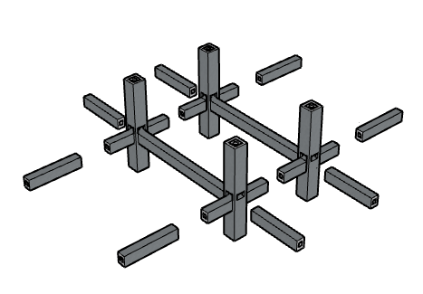

图**6.3.4-1**预制梁接缝设在梁端示意图 图**6.3.4-2**预制梁接缝设在梁跨中示意图

**6.3.5**预制梁柱节点、预制平面框架和预制空间框架的单元高度可为单层或多层层高。采用多层高度的预制单元时，预制柱接缝宜错层设置。预制单元的接缝可设置在梁柱节点区域（图6.3.5-1)。

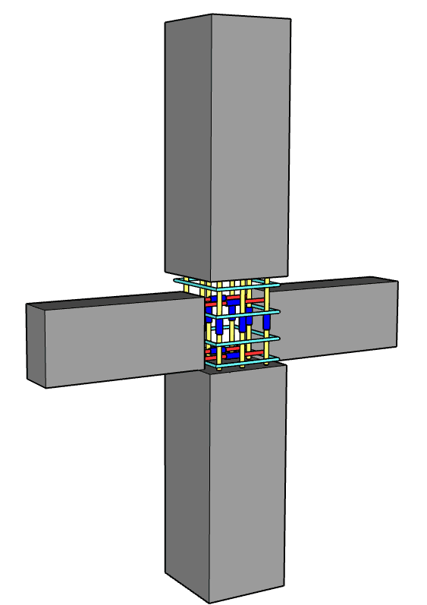

图**6.3.5-1** 预制单元“节点区域”连接示意图

**6.3.6**拼装接缝处的纵向钢筋连接可采用机械挤压连接、套筒灌浆连接和焊接连接等。

**6.3.7**预制柱与基础的连接（图 6.3.7），柱纵向受力钢筋宜采用机械挤压套筒连接或焊接。

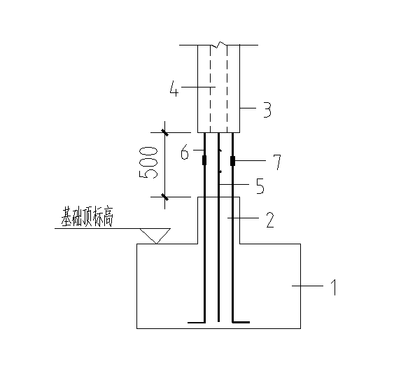

图**6.3.7** 预制柱与基础的连接

1. 基础；2-底层现浇混凝土柱端； 3-预制柱；4-预留浇筑孔；5-底层现浇柱外伸纵筋；

6-预制柱外伸纵筋；7-挤压套筒连接器

**6.3.8**预制柱与预制柱的连接（图6.3.8），柱角部纵向受力钢筋应采用套筒灌浆或机械挤压套筒连接；当采用挤压套筒连接时，柱其余纵向受力钢筋宜采用U型钢筋连接。

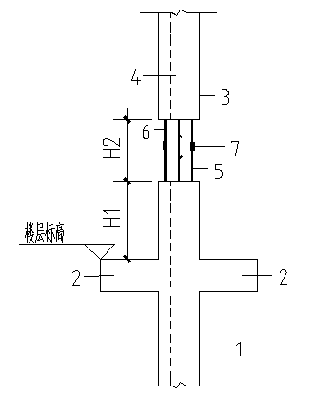 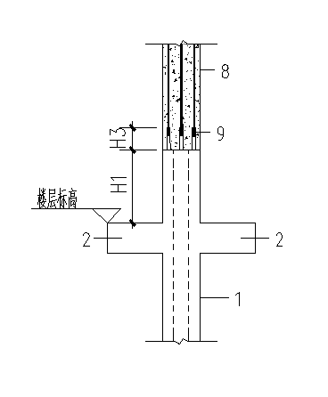

(a) 采用机械挤压套筒连接 (b) 采用套筒灌浆连接

图**6.3.8**预制柱与柱的连接

1-预制混凝土柱；2-预制梁； 3-预制混凝土柱；4-预留浇筑孔；5-下柱角部纵筋；6-上柱角部纵筋；7-挤压套筒；8-预制混凝土柱；9-灌浆孔

H1-预制柱段高度；H2-预留拼装段高度；H3 -灌浆套筒连接器长度

**6.3.9**采用机械挤压套筒或焊接连接的预制框架柱接缝构造应符合下列规定：

**1**预制柱中心位置应预留混凝土后浇孔（图6.3.9），其孔径不宜小于150mm；

**2**预制柱接缝高度应满足纵向钢筋连接作业的空间要求。

**6.3.10**在预制柱与梁的节点区，预制柱应设置预留穿梁顶纵向钢筋的贯通孔洞（图6.3.10），孔洞的度宽宜为梁宽减去40mm，高度宜为100mm~150mm。

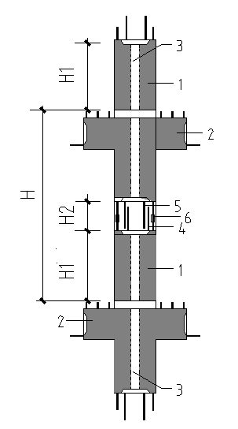 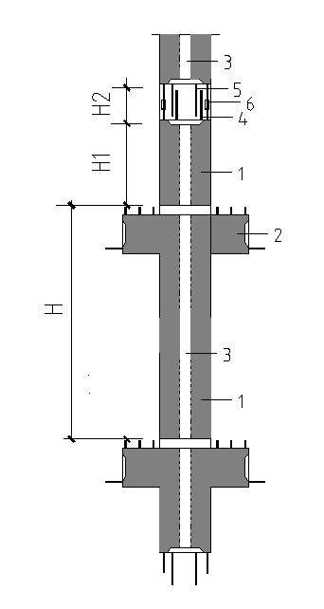

（a）单层高预制柱拼接示意图 （b）二层高预制柱拼接示意图

图**6.3.10**预制柱单元拼接示意图

1. 预制混凝土柱；2-预制梁；3-预留浇筑孔；4-下柱纵筋；5-上柱纵筋；6-挤压套筒

H-楼层高度；H1-预制柱段高度；H2-预留拼装段高度

**6.3.11**叠合梁的接缝（图6.3.11）其梁底纵向受力钢筋宜采用挤压套筒连接或焊接，接缝长度应满足梁下部纵向钢筋连接作业的空间要求。

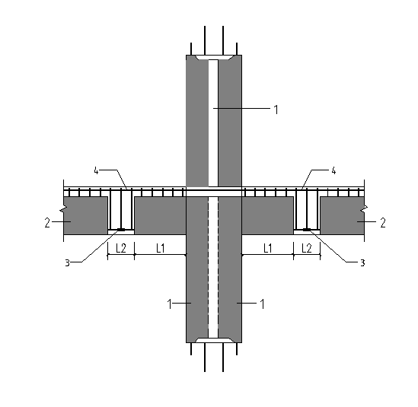 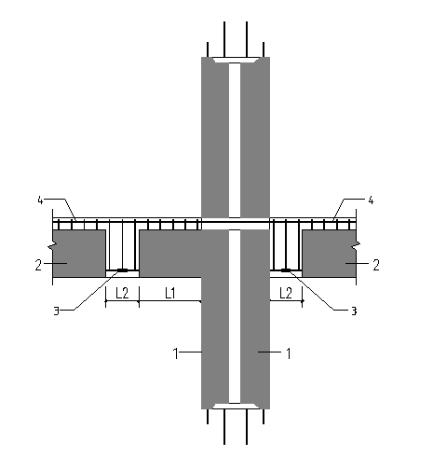

图**6.3.11**预制梁单元拼接示意图

1. 预制混凝土柱；2-预制梁；3-挤压套筒；4-梁顶钢筋

L1－预制柱中梁段长；L2－预留梁拼接段长

**6.3.12** 叠合次梁与叠合主梁的连接可采用直接搁置于主梁挑耳（图 6.3.13-1）的连接形式，主梁挑耳应能承受施工阶段及使用阶段次梁传来的剪力。次梁搁置于主梁挑耳上的长度不应小于30mm，其端面与主梁的净距不宜小于20mm。主梁挑耳部位应有可靠的补强措施，应符合现行国家标准《混凝土结构设计规范》GB50010的有关规定。叠合次梁与叠合主梁的连接也可采用钢企口的连接形式，钢企口连接形式应符合现行国家标准《装配式混凝土建筑技术标准》GB 51231的有关规定。

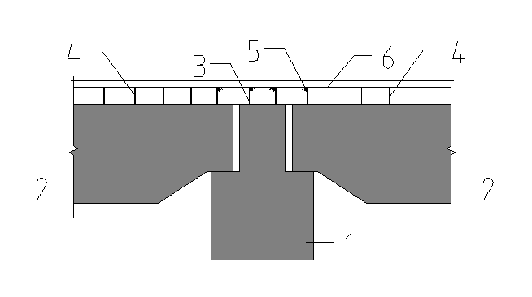 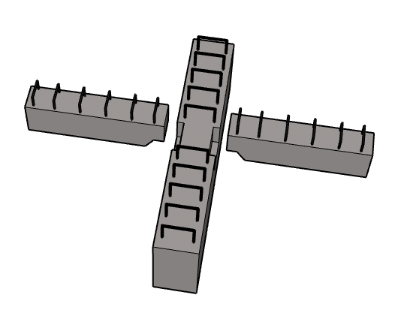

图**6.3.12-1**叠合主梁与次梁的挑耳连接形式

1­­­­­­­­­­­­­­­­­­­­­­­—预制混凝土主梁；2­­­­­­­­­­­­­­­­­­­­­­­—预制混凝土次梁；3—预制主梁外伸箍筋；4—预制次梁外伸箍筋；

5­­­­­­­­­­­­­­­­­­­­­­­—主梁顶纵向钢筋；6­­­­­­­­­­­­­­­­­­­­­­­—次梁顶纵向钢筋

**6.3.13**叠合梁的后浇混凝土叠合层厚度不宜小于140mm（图6.3.13）；当采用凹槽截面预制梁时（图6.3.13b），凹槽深度不宜小于50mm，凹槽边厚度不宜小于60mm。

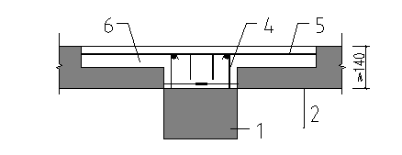 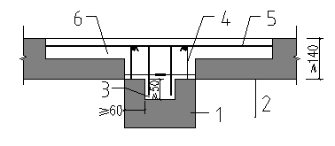

（a）矩形截面预制梁 （b）凹口截面预制梁

图**6.3.13**叠合框架梁截面示意

1­­­­­­­­­­­­­­­­­­­­­­­—预制混凝土梁；2­­­­­­­­­­­­­­­­­­­­­­­—变阶预制混凝土板；3­­­­­­­­­­­­­­­­­­­­­­­—梁中预留凹槽；4—预制梁外伸U形箍筋；

5—变阶预制混凝土板外伸钢筋；6—后浇混凝土叠合层

**6.3.14** 预制混凝土梁与周边叠合变阶预制混凝土板之间水平拼接构造形式可为L形连接和T形连接，如图6.3.14-1和6.3.14-2。



(a) L形 (b) T形

图6.3.14-1 预制混凝土叠合梁与变阶预制混凝土板之间水平拼接构造

1-预制混凝土叠合梁；2-变阶预制混凝土板；3-预制混凝土叠合梁箍筋；

4-变阶预制混凝土板外伸U形钢筋；



(a) L形 (b) T形

**图6.3.14-2** **带凹槽的预制混凝土墙板与变阶预制混凝土板之间水平拼接构造**

1-带凹槽的预制混凝土叠合梁；2-变阶预制混凝土板；3-预制混凝土叠合梁箍筋；

4-变阶预制混凝土板外伸U形钢筋；

**6.3.15** 变阶预制混凝土单向板板缝可采用预留凹槽，放置附加构造箍筋的连接方式，如图6.3.15。

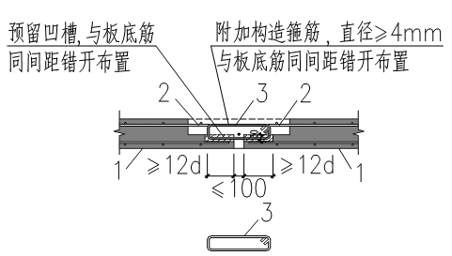

图**6.3.15** 变阶预制混凝土单向板拼缝构造示意图

1-变阶预制混凝土板；2-变阶预制混凝土板上部外伸钢筋；3-附加钢筋环

**6.3.16** 变阶预制混凝土双向板板中的整体式拼缝宜设置在板的次要受力方向且宜避开最大弯矩截面，接缝采用不小于200mm拼缝的连接方式，如图6.3.16。

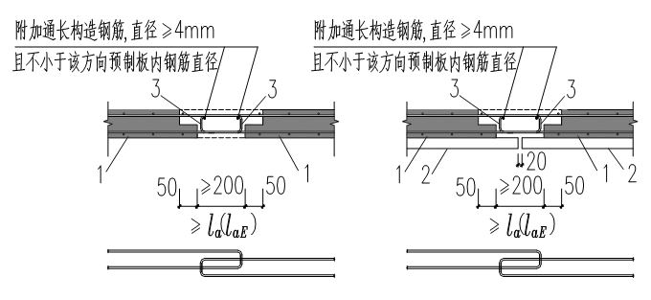

（a）无保温层板拼缝 （b）带保温层板拼缝

图**6.3.16** 变阶预制混凝土双向板拼缝构造示意图

1-变阶预制混凝土板；2-保温层；3-变阶预制混凝土板外伸U型钢筋

**6.3.17**混凝土复合墙板与预制梁、柱可采用干式连接（图6.3.17-1）或湿式连接（图6.3.17-2），且应符合现行国家标准《装配式混凝土建筑技术标准》GB 51231的有关规定。当采用湿式连接时还应符合下列规定：

**1**与混凝土复合墙板接触的预制柱表面应进行粗糙处理或做成齿槽式；

**2**混凝土复合墙板与预制柱在外侧连接时，预制柱应沿截面方向预留U钢筋（图6.3.17-2），钢筋直径不宜小于6mm，间距不宜大于300mm；

3混凝土复合墙板与预制梁连接时，墙板上端应预留凹槽，预埋连接筋（图6.3.17-3）伸出长度符合现行国家标准《混凝土结构设计规范》GB50010的有关规定；

4混凝土复合墙板竖向拼缝构造宜满足图6.3.17-4的要求。

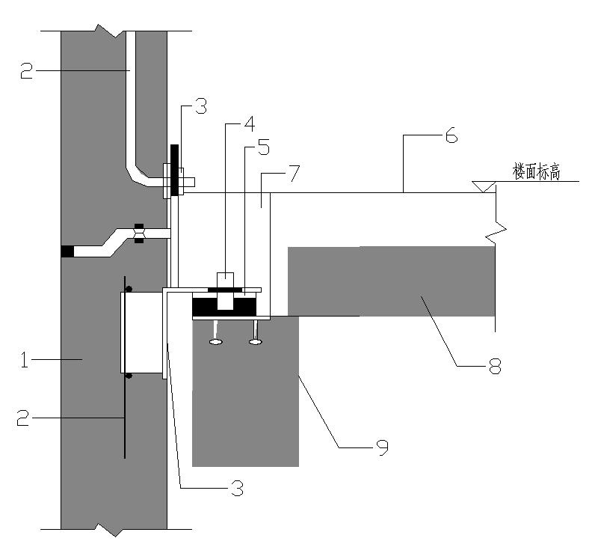

图**6.3.17-1**复合墙板与主体结构干法连接示意图

1-复合墙板； 2-锚固筋； 3-预埋连接件； 4-定位销；

5-垫片；6-现浇混凝土；7-填充砂浆；8-周边叠合板；9-预制梁。



（a）中柱 （b）角柱

图**6.3.17-2**复合墙板与预制柱的湿法连接

1­­­­­­­­­­­­­­­­­­­­­­­—预制柱；2­­­­­­­­­­­­­­­­­­­­­­­—预制梁；3—外挂墙板结构层；4—外挂墙板保温层；

5—柱、板预埋构造钢筋；6­­­­­­­­­­­­­­­­­­­­­­­—竖向通长构造钢筋；7—现浇部分；



（a）复合墙板与梁板连接构造 （b）外挂连接筋剖面构造

图**6.3.17-3**复合墙板与梁板的湿法连接

1­­­­­­­­­­­­­­­­­­­­­­­—预制梁；2­­­­­­­­­­­­­­­­­­­­­­­—变阶预制混凝土板；3—复合墙板结构层；

4—复合墙板保温层；5—连接筋；6­­­­­­­­­­­­­­­­­­­­­­­—后浇混凝土；



图**6.3.17-4**复合墙板竖向拼缝构造

1­­­­­­­­­­­­­­­­­­­­­­­—复合墙板结构层；2­­­­­­­­­­­­­­­­­­­­­­­—复合墙板保温层；

3—钢筋网片；5—现浇部分

**6.3.18**预制单元与后浇混凝土、坐浆材料的结合面应设置粗糙面、键槽，并应符合以下规定：

**1**预制梁单元端面设置的键槽（图 6.3.15）尺寸和数量应按本规程第 6.5.3 条的规定计算确定；键槽的深度 *t* 不宜小于30mm，宽度 *w* 不宜小于深度的3倍且不宜大于深度10倍；键槽可贯通截面，当不贯通时槽口距离截面边缘不宜小于50mm；键槽间距宜等于键槽宽度；键槽端部斜面倾角不宜大于30o；

**2**预制柱单元的端部设置的键槽深度不宜小于30mm，键槽端部斜面倾角不宜大于300；

**3**粗糙面的面积不宜小于结合面的80%，预制楼板的粗糙面凹凸深度不应小于4mm，预制梁端和柱端的粗糙面凹凸深度不应小于6mm。

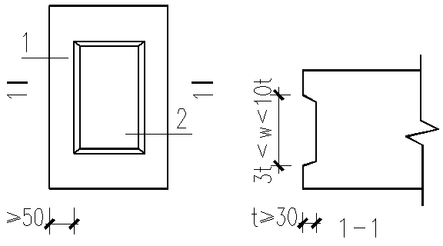 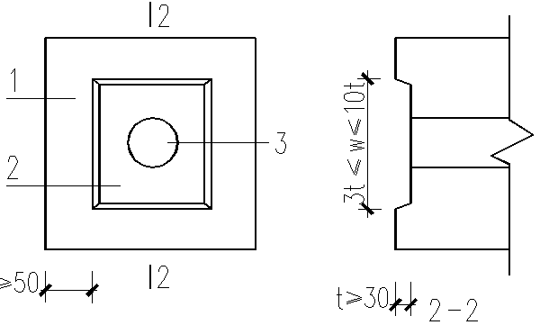

（a）梁端面键槽截面 （b）柱端面键槽截面

图**6.3.18**键槽构造示意图

1­­­­­­­­­­­­­­­­­­­­­­­—预制单元端面；2­­­­­­­­­­­­­­­­­­­­­­­—键槽；3­­­­­­­­­­­­­­­­­­­­­­­—预留通孔

**6.4**结构分析

**6.4.1**单元装配式混凝土框架结构可采用与现浇混凝土框架结构相同的方法进行结构分析。

**6.4.2**单元装配式混凝土框架结构承载能力极限状态及正常使用极限状态的作用效应分析可采用弹性方法。

**6.4.3**单元装配式混凝土框架结构内力和变形计算时，应计入填充墙对结构刚度的影响。当采用轻质墙板填充墙时，可采用周期折减的方法考虑其结构刚度的影响，其周期折减系数可取0.7~0.9。

**6.4.4**单元装配式混凝土框架结构按弹性方法计算的风荷载或多遇地震标准值作用下的楼层层间最大位移与层高之比不应大于 1/550。

**6.5**预制单元设计

**6.5.1**预制单元的设计应符合下列规定：

**1**对持久设计状况，应对预制单元进行承载力、变形、裂缝控制验算；

**2**对地震设计状况，应对预制单元进行承载力验算；

**3**对制作、运输和堆放、安装等短暂设计状况，预制单元验算应符合现行国家标准《混凝土结构工程施工规范》GB 50666 的有关规定。

**6.5.2**预制叠合梁的叠合面受剪承载力应满足（式6.5.2）的要求，且应满足现行国家标准《混凝土结构设计规范》GB 50010的各项构造规定。

 （6.5.2）

式中：*A*sv1—配置在同一截面内箍筋各肢的全部截面面积，即*nA*sv，此处，n为在同一个截面内箍筋的肢数，*A*sv为单肢箍筋的截面面积；

*V*u——持久设计状况下梁端接缝受剪承载力设计值；

*f*t——混凝土轴心抗压强度设计值(取叠合层和预制构件中的较低值)；

*f*yv——横向钢筋的抗拉强度设计值；

*b*——预制叠合梁截面宽度；

*h*0——预制叠合梁截面有效高度；

*s*——沿预制叠合梁长度方向的箍筋间距。

**6.5.3**叠合梁端竖向接缝的受剪承载力设计值应按下列公式计算：

**1**持久设计状况：

 (6.5.3-1)

**2**地震设计状况：

 (6.5.3-2)

式中： *A*c1——叠合梁端截面后浇混凝土叠合层截面面积；

*f*c——预制单元混凝土轴心抗压强度设计值；

*f*y——垂直穿过结合面钢筋抗拉强度设计值；

*A*k——键槽的根部截面面积；

*A*sd——垂直穿过结合面所有钢筋的面积，包括叠合层内的纵向钢筋。

**6.5.4**在地震设计状况下，预制框架柱水平接缝的受剪承载力设计值应按下列公式计算：

**1**当预制框架柱受压时：

 (6.5.4-1)

**2**当预制框架柱受拉时：

 (6.5.4-2)

式中： *f*c——预制框架柱混凝土轴心抗压强度设计值；

*f*y——垂直穿过结合面钢筋抗拉强度设计值；

*N*——与剪力设计值*V*相应的垂直于结合面的轴向力设计值，取绝对值

进行计算；

*A*sd——垂直穿过结合面所有钢筋的面积；

*V*uE——地震设计状况下接缝受剪承载力设计值。

**6.5.5**构件接缝处的正截面承载力应符合现行国家标准《混凝土结构设计规范》GB 50010的有关规定。构件接缝处的受剪承载力应符合下列规定：

**1**持久设计状况：

 （6.5.5-1）

**2**地震设计状况：

 （6.5.5-2）

接缝在梁端部箍筋加密区，尚应符合下式要求：

 （6.5.5-3）

式中：*γ*0——结构重要性系数，安全等级为一级时不应小于1.1，安全等级为

二级时不应小于1.0；

*V*jd——持久设计状况下接缝剪力设计值；

*V*jdE——地震设计状况下接缝剪力设计值；

*γ*RE——承载力调整系数，具体取值参见现行国家标准《混凝土结构设计规范》GB50010的要求；

*V*mua——被连接构件端部按实配钢筋面积计算的斜截面受剪承载力设计值；

*ƞ*i——接缝受剪承载力增大系数，抗震等级为一、二级取 1.2 ，抗震等级为三、四级取 1.1。

**6.5.6**周边叠合板的设计应符合附录A的有关规定。

**6.6**施工验算

**6.6.1**预制单元的脱模、吊装、运输、安装等阶段应进行施工验算。验算时应按各个阶段的实际受力状况和约束条件进行内力计算。

**6.6.2**预制单元的支撑和吊点的位置及数量应考虑生产、安装的最不利状况，根据承载力及刚度要求确定。吊点和支撑件等设置应符合现行国家标准《混凝土结构设计规范》GB 50010、《钢结构设计标准》GB 50017和《混凝土结构工程施工规范》GB 50666等的有关规定。

6.7构造要求

**6.7.1**预制框架柱的配筋应符合现行国家标准《混凝土结构设计规范》GB50010的要求，并应符合以下规定:

**1** 柱角部纵向受力钢筋直径不宜小于20mm；

**2** 矩形柱截面边长不宜小于400mm，圆形截面柱直径不宜小于450mm，且不宜小于同方向梁宽的1.5倍；

**3** 接缝处柱四角纵向受力钢筋采用挤压套筒或焊接连接时，在接缝区段内柱的箍筋间距不应大于100mm。

4 抗震等级为一、二级时，箍筋直径不应小于10mm，抗震等级为三、四级时，箍筋直径不应小于8mm。

**6.7.2**叠合梁单元的配筋除应符合现行国家标准《混凝土结构设计规范》GB 50010 中的有关规定外，还应符合下列要求：

**1** 抗震等级为一、二级的叠合框架梁的箍筋加密区宜采用整体封闭箍筋；承受扭矩的叠合梁应采用整体封闭箍筋；

**2** 采用组合封闭箍筋时，开口箍筋及封顶箍筋端部弯钩端头平直段长度不应小于箍筋直径的10倍；

**3** 叠合梁后浇连接段内的箍筋应加密，箍筋间距不应大于纵向钢筋直径的5倍，且不应大于100mm。

**6.7.3** 预制梁柱节点区域的配筋构造应符合国家现行标准《混凝土结构设计规范》GB 50010、《装配式混凝土建筑技术标准的规定》GB/T 51231和《装配式混凝土结构技术规程》JGJ1中的有关规定。

**6.7.4**叠合梁的顶部纵向受力钢筋穿过柱预留孔洞在后浇叠合区内锚固，其锚固长度应符合现行国家标准《混凝土结构设计规范》GB 50010中的有关规定；梁端纵向钢筋采用锚固板锚固时，应符合现行行业标准《钢筋锚固板应用技术规程》JGJ256中的有关规定。

**6.7.5**周边叠合板中周边下部预制厚度不宜小于60mm，周边叠合混凝土后浇带厚度不应小于60mm。各类周边叠合板的角部受力钢筋布置应满足国家现行规范《混凝土结构设计规范》GB 50010的有关规定。

**6.7.6**用作固定连接的预埋件与预埋吊件、临时支撑用预埋件不宜兼用；当兼用时，应同时满足各种设计工况要求。预制构件单元中预埋件的验算应符合现行国家标准《混凝土结构设计规范》GB 50010、《钢结构设计标准》GB 50017 和《混凝土结构工程施工规范》GB 50666 等有关规范。

**7预制单元制作与存放**

**7.1**一般规定

**7.1.1**预制单元的生产企业应具备相应的资质，并应有完善的质量管理体系。

**7.1.2**预制单元生产前，应根据设计文件和生产施工组织设计的要求制作具体的生产方案。生产方案应包括生产工艺、模具方案、生产计划、技术质量控制措施、成品保护、堆放及运输方案等内容。

**7.1.3**预制混凝土构件应采用信息化技术管理。

**7.1.4**预制单元和部品经检查合格后，宜设置表面标识。预制单元和部品出场时，应由生产单位出具质量证明文件。

**7.2**预制单元制作

**7.2.1**预制单元的生产制作应根据生产工艺、产品类型、产品尺寸和重量等选择生产场地和制作方式，并制订模具方案，且应建立模具验收和使用制度。

**7.2.2**预制单元的模具应具有足够的承载力、刚度和整体稳定性要求，并应满足预制构件预留孔洞、插筋、弯折筋、预埋吊件及其他预埋件的定位要求。

**7.2.3** 预制单元应根据单元类型及特征制订相应的生产制作流程。

**7.2.4**预制单元生产单位应在混凝土浇筑前进行隐蔽工程检查，检查项目应包括下列内容：

**1** 钢筋的牌号、规格、数量、位置、间距等；

**2** 纵向受力钢筋的连接方式、接头位置、接头质量、接头面积百分率、搭接长度等；

**3** 预埋件、吊环、插筋的规格、数量、位置等；

**4** 连接套筒、预留孔洞的规格、数量、位置等；

**5** 钢筋的混凝土保护层厚度；

**6** 外墙板的保温层位置、厚度、拉结件的规格、数量、位置等；

**7** 预埋管线、线盒的规格、数量、位置及固定措施。

**7.2.5**混凝土振捣除应符合现行国家标准《混凝土结构工程施工规范》GB 50666的相关规定外，还应符合下列规定：

**1** 混凝土宜采用机械振捣方式成型。振捣设备应根据混凝土的品种、工作性能、预制单元的规格和形状等因素确定，应制定振捣成型操作规程；

**2** 当采用振捣棒时，混凝土振捣过程中不应碰触钢筋骨架、面砖和预埋件；

**3** 混凝土振捣过程中应随时检查模具有无漏浆、变形或预埋件有无移位等现象。

**7.2.6**预制单元宜采用蒸汽养护方式，且养护温度不应超过60 ℃。采用洒水、覆盖等方式进行常温养护时，应符合现行国家标准《混凝土结构工程施工规范》GB 50666的要求。

**7.2.7** 采用后浇混凝土或砂浆、自密实混凝土连接的预制单元结合面，制作时应按设计要求进行粗糙面处理。

**7.2.8** 预制单元脱模应符合以下规定：

**1** 严格按照顺序拆除模具，不得使用振动方式拆模；

**2** 侧模拆除时的混凝土强度应能保证其表面及棱角不受损伤；

**3** 仔细检查预制构件与模具之间连接，应完全拆除连接后起吊；

**4** 预制单元脱模起吊时，混凝土强度应达到设计要求。

**7.3**预制单元检验

**7.3.1**预制单元应按设计要求和现行国家标准《混凝土结构施工质量验收规范》 GB 50204等有关规定进行结构性能检验。预制单元质量验收应符合现行国家标准《建筑工程施工质量验收统一标准》GB 50300、《混凝土结构工程施工质量验收规范》GB 50204、《湖南省装配式混凝土建筑结构工程施工质量监督管理工作导则》等的相关规定。

**7.3.2**预制单元脱模之后外观质量不应有严重缺陷，且不宜有一般缺陷。对于已出现的一般缺陷，应按技术方案进行处理，并重新检验。外观质量缺陷可按照表7.3.2 进行判断。

表**7.3.2** 预制单元外观质量判定

|  |  |  |  |
| --- | --- | --- | --- |
| 名称 | 现象 | 严重缺陷 | 一般缺陷 |
| 漏筋 | 构件内钢筋未被混凝土包裹而外露 | 纵向受力钢筋有漏筋 | 其他钢筋有少量漏筋 |
| 蜂窝 | 混凝土表面缺少水泥浆而形成石子外漏 | 构件主要受力部位有蜂窝 | 其他部位有少量蜂窝 |
| 孔洞 | 混凝土中孔穴深度和长度均超过保护层厚度 | 构件主要受力部位有孔洞 | 其他部位有少量孔洞 |
| 夹渣 | 混凝土中夹有杂物且深度超过保护层厚度 | 构件主要受力部位有夹渣 | 其他部位有少量夹渣 |
| 疏松 | 混凝土中局部不密实 | 构件主要受力部位有疏松 | 其他部位有少量疏松 |
| 裂缝 | 缝隙从混凝土表面延伸至混凝土内部 | 构件主要受力部位有影响结构性能或使用功能的裂缝 | 其他部位有少量不影响结构性能或使用功能的裂缝 |
| 连接部位缺陷 | 构件连接处混凝土缺陷及连接钢筋、连接铁件松动 | 连接部位有影响结构传力性能的缺陷 | 连接部位有基本不影响结构传力性能的缺陷 |
| 外形  缺陷 | 缺棱掉角、棱角不直、翘曲不平、飞出凸肋 | 清水混凝土构件内有影响使用功能或装饰效果的外形缺陷 | 其他混凝土构件有不影响使用功能的外形缺陷 |
| 外表  缺陷 | 构件表面麻面、掉皮、起砂、沾污等 | 具有重要装饰效果的清水混凝土构件有外表缺陷 | 其他混凝土构件有不影响使用功能的外表缺陷 |

**7.3.3**预制单元的允许尺寸偏差及检验方法应符合表7.3.3规定。预制单元有粗糙面时，与粗糙面相关的尺寸允许偏差可放宽1.5倍。周边叠合板的允许尺寸偏差及检验方法应符合湖南省技术标准《周边叠合变阶预制混凝土板技术规程》的有关规定。

表**7.3.3**预制单元外形尺寸预埋件、预留洞口等允许偏差及检验方法

|  |  |  |  |  |
| --- | --- | --- | --- | --- |
| 项目 | | | 允许偏差mm | 检验方法 |
| 长度 | 梁、柱 | ＜12m | ±5 | 尺量检查 |
| ≥12m且＜18m | ±10 |
| ≥18m | ±20 |
| 墙板 | | ±4 |
| 宽度、高(厚)度 | 梁、柱截面尺寸 | | ±5 | 尺量一端及中部，取其中偏差绝对值较大处 |
| 墙板 | | ±4 |
| 表面平整度 | 梁、柱、墙板内表面 | | 5 | 2m靠尺和塞尺量测 |
| 墙板外表面 | | 3 |
| 侧向弯曲 | 梁、柱 | | *l*/750  且≤20 | 拉线、直尺量测最大侧向弯曲处 |
| 墙板、桁架 | | *l*/1000且≤20 |
| 翘曲 | 墙板 | | *l*/1000 | 调平尺在两端量测 |
| 对角线差 | 墙板、门窗口 | | 5 | 尺量两个对角线 |
| 挠度变形 | 梁设计起拱 | | ±10 | 拉线、钢尺量最大弯曲处 |
| 梁下垂 | | 0 |
| 预留孔 | 中心线位置 | | 5 | 尺量检查 |
| 孔尺寸 | | ±5 |
| 预留洞 | 中心线位置 | | ±10 | 尺量检查 |
| 洞口尺寸、深度 | | 10 |
| 门窗口 | 中心线位置 | | 5 | 尺量检查 |
| 宽度、高度 | | ±3 |
| 预埋件 | 预埋板中心线位置 | | 5 | 尺量检查 |
| 预埋件锚板与混凝土面平面高差 | | 0，-5 |
| 预埋螺栓中心线位置 | | 2 |
| 预埋螺栓外露长度 | | +10，-5 |
| 预埋套筒、螺母中心线位置 | | 2 |
| 预埋套筒，螺母与混凝土面平面高差 | | 0，-5 |
| 预埋件 | 线管、电盒、木砖、吊环在构件平面的中心线偏差 | | 20 | 尺量检查 |
| 线管、电盒、木砖、吊环在构件表面混凝土高差 | | 0，-10 | 尺量检查 |
| 预留  插筋 | 中心线位置 | | 3 | 尺量检查 |
| 外露长度 | | +5，-5 |
| 键槽 | 中心线位置 | | 5 | 尺量检查 |
| 长度、宽度 | | ±5 |

注：1 *l*为构件长度，单位为mm；

2 检查中心线、螺栓和孔道位置偏差时，沿纵、横两个方向量测，并取其中偏差较大值。

**7.3.4**预制单元检查合格后，生产企业应出具产品合格证，并在产品合格证和构件上标记工程名称、构件编号、制作日期、合格状态、生产单位等信息。

**7.3.5**预制单元交付的产品质量证明文件应包括以下内容：

**1**出场合格证；

**2**混凝土强度等级以及钢筋检测报告；

**3**外墙保温材料和连接件由工厂提供试样，业主委托，监理见证取证，送施工项目备案的见证试验检测；

**4**合同要求的其他质量证明文件。

**7.4**预制单元存放

**7.4.1**预制单元的转运与堆放应制定方案，其内容应包括转运时间、次序、堆放场地、运输线路、固定要求、堆放支垫及成品保护措施等。

**7.4.2**对于超高、超宽、形状特殊的大型预制单元的转运和存放应制订专项方案，且应提出专门质量安全保证措施。

**7.4.3**预制单元的存放应符合下列规定：

**1**存放场地应平整、坚实，并应有良好的排水措施；

**2**存放库区宜实行分区管理和信息化台账管理；

**3**应按照产品品种、规格型号、检验状态分类存放，产品标识应明确、耐久，预埋吊件应朝上，标识应向外；

**4**应合理设置垫块支点位置，确保预制单元存放稳定。垫块在构件下的位置宜与脱模、吊装时的起吊位置一致。

**7.4.4** 预制单元存放形式可采用模块式或分类式，且应符合以下规定：

**1** 采用模块式存放时，应制作预制单元存放专用堆放架，且存放方案应与运输及施工组织方案协调；

**2** 采用分类式存放时，预制单元应考虑单元特征、吊运及施工组织方案的协同。

**7.4.5**  预制单元转运和存放过程中应采取防止外伸钢筋变形和受力等措施。

**8安装与施工**

**8.1**一般规定

**8.1.1**施工前应制定施工组织设计、施工方案；施工组织设计内容应符合现行国家标准《建筑工程施工组织设计规范》GB/T 50502 的规定；施工方案的内容应包括预制单元运输、安装及节点施工方案、安装的质量管理及安全措施等。

**8.1.2**施工单位应根据工程特点配置施工管理及作业人员，施工管理人员及作业人员应具备各自岗位需要的基础知识和技能，施工单位应对管理人员、施工作业人员进行质量安全技术交底。

**8.1.3**施工与安装宜采用信息化管理技术进行全过程信息化模拟和管理，宜采用工具式、标准化、稳定可靠易操作的工装系统。

**8.1.4**施工前应选择代表性预制单元进行试安装，并应根据安装结果及时调整施工工艺和施工方案；工程施工过程中，应采取防止预制单元及其附件、预埋件、预埋吊件等损伤或污染的保护措施。

**8.1.5**施工安全措施应符合现行国家标准《装配式混凝土建筑技术标准》GB/T 51231的有关规定。

**8.2**运输

**8.2.1** 预制单元的运输应制定专项运输方案，方案内容应包括运输时间、次序、堆放场地、运输线路、固定要求、支垫及成品保护措施等。

**8.2.2** 预制单元的运输宜选用低平板车和专用运输托架。构件应采用钢丝绳或夹具与托架固定，且运输托架、车厢板、锁链和预制单元接触部位应放入柔性材料。

**8.2.3**预制单元的运输应符合下列规定：

**1**当采用靠放架运输构件时，靠放架应具有足够的承载力和刚度，倾斜角度宜不大于80o；

**2**当采用插放架直立堆放或运输构件时，宜采取直立运输方式；插放架应有足够的承载力和刚度，并应支垫稳固；

**3**采用叠层平放的方式堆放或运输构件时，宜采取防止预制单元产生裂缝的措施；

**4**薄弱构件、构件薄弱部位和门窗洞口应采取防止变形开裂的临时加固措施；

**8.2.4**预制单元的运输车辆应满足构件尺寸和载重要求，装卸与运输时应符合下列规定：

**1**预制单元的运输线路应根据道路、桥梁的实际条件确定，场内运输宜设置循环线路；

**2**装卸预制单元过程中，应采取保证车体平衡、防止车体倾覆的措施；

**3**运输预制单元时，应采取防止构件移动、倾倒、变形等的固定措施；

**4**应根据预制单元的特点采用不同的运输方式，托架、靠放架、插放架应进行专门设计，进行强度、稳定性和刚度验算；

**5**运输细长构件时应根据需要设置水平支架。

**8.2.5** 预制单元运输过程中应采取防止外伸钢筋变形和受力等措施。

**8.3**安装

**8.3.1**预制单元的安装应制定相应的安装流程和操作步骤。

**8.3.2**预制单元安装前，应核对已施工完成的现浇混凝土结构、基础的标高、平整度、混凝土强度、外观质量、尺寸偏差、预留预埋等符合设计及规范要求，并核对预制单元和配件的型号、规格、数量等符合设计要求。

**8.3.3**预制单元吊装前，应核对吊装设备的型号及吊装能力，并对力矩限制器、重量限制器、变幅限制器、行走限制器和吊索等进行检查，确保合格后方可使用。

**8.3.4**预制单元吊装就位后，应及时校准并采取临时固定措施。临时固定措施的安装、拆除和允许偏差等应满足现行国家标准《混凝土结构工程施工规范》GB 50666和《混凝土结构工程施工质量验收规范》GB 50204的有关规定。

**8.3.5**预制梁柱单元安装就位应符合下列规定：

**1**准备工作：

**1**）安装前应清洁预制柱连接部位的楼板面，并确认柱内套筒连接器内无异物；

**2**）安装前应放样出柱边线以保证预制柱就位准确。

**2** 起吊：

应按照预制柱构件的形状、重量、长度及现场条件等因素，确定吊装方案。

**3** 安装就位及临时固定：

**1**）预制柱安装的平面误差的允许偏差范围应为±10mm；

**2**）预制柱就位后应立即在两方向用可调斜撑作临时固定。

**4** 垂直度校正：

**1**）当预制柱就位后，使用防风型垂直尺或其它仪器检测垂直度，并可调整斜撑至垂直，垂直度偏差不大于1/500且顶部偏移不大于8mm；

**2**）预制柱完成垂直度调整后，应在柱子四角加塞垫片增加稳定性及安全性；

**3**）接缝处后浇混凝土强度达到设计值的70%后，方可拆除预制柱的支撑。

**8.3.6**叠合梁单元安装就位应符合下列要求：

**1** 施工前准备工作：

**1**）预制梁安装前，应检查柱顶标高；

**2**）同一节点的预制框架梁梁底标高不一致时，应按照设计标高在柱顶安装梁底托座。

**2** 预制梁安装施工：

**1**）预制框架梁安装时，搁置长度不应少于25mm；

**2**）预制次梁安装时，搁置长度不应少于30mm；

**8.3.7** 变阶预制叠合楼板单元安装应符合下列规定：

**1** 安装预制楼板前应检查框架梁或次梁混凝土面的标高；

**2** 预制楼板的安装施工应符合下列要求：

**1**）预制楼板之间的缝隙应满足设计要求；

**2**）预制楼板应用钢质垫片控制标高，垫片应放置于梁上；

**8.3.8**预制楼梯单元安装应符合下列规定：

**1** 预制楼梯安装前应检查平面位置及标高；

**2** 预制楼梯就位后应立即调整并固定，避免因人员走动造成的偏差及危险。

**8.3.9**外挂墙板安装完成后，应及时移除临时支承支座、墙板接缝内的传力垫块。

**8.4** 钢筋工程

**8.4.1** 钢筋的牌号、规格、数量和位置等应符合设计要求。

**8.4.2** 预制单元与现浇构件、预制单元与预制单元之间的钢筋连接方式、接头位置、接头质量、接头面积百分率等应符合设计要求，并符合现行国家标准《混凝土结构工程施工规范》GB 50666的有关规定。

**8.4.3** 梁柱节点区后穿纵向钢筋应分层布置，并与U型箍筋进行绑扎，且应符合现行国家标准《混凝土结构工程施工规范》GB 50666的有关规定。

**8.5** 模板工程

**8.5.1** 后浇混凝土模板应编制专项施工组织方案，且其应满足承载力、刚度和整体稳定性的要求。

**8.5.2** 后浇混凝土模板宜选择定型模板或采用标准定型连接方式及产品。后浇混凝土利用构件做模板时，应有保证构件强度和稳定的构造措施。

**8.5.3** 后浇混凝土模板安装前应先测量放线，并应采取模板准确定位的措施。

**8.5.4** 模板的安装、拆除和允许偏差等应满足现行国家标准《混凝土结构工程施工规范》GB 50666和《混凝土结构工程施工质量验收规范》GB 50204的有关规定。

**8.6** 后浇混凝土工程

**8.6.1** 后浇混凝土部位在浇筑前应进行隐蔽工程验收。

**8.6.2** 后浇混凝土施工除应符合现行国家标准《混凝土结构工程施工规范》GB 50666和《混凝土结构工程施工质量验收规范》GB 50204的有关规定外，还应符合以下规定：

**1** 预制构件结合面粗糙度应符合设计要求，且应剔除并清理疏松部分混凝土；

**2** 混凝土应振捣密实，且应在浇筑混凝土前洒水润湿结合面。

**8.6.3** 后浇混凝土采用自密实混凝土时，应符合现行行业标准《自密实混凝土应用技术规程》JGJ/T 283的有关施工规定外，还应符合以下规定：

**1** 自密实混凝土浇筑前应进行隐蔽工程项目的检查与验收；

**2** 接缝周边封模采用的围封材料需能承受自密实混凝土产生的压力，可采用结构性砂浆、钢材或木材材质；

**3** 后浇自密实混凝土由预制柱顶预留孔注入，如为多层柱单元浇筑时可采用送料袋，浇筑后应采取养护措施。

**8.7** 管线工程

**8.7.1** 管线工程施工前应制定专项施工组织方案，且方案内容应包括管线规格、型号、尺寸、数量、材质、外观质量、位置、搭接部位及长度等。

**8.7.2** 管线进场前应进行产品质量检验和验收，且应检查产品合格证明。

**8.7.3** 预制构件内管线与外部布设管线连接时，应在构件内导管连接处预留操作空间或条件，且应按照设计要求的管线规格、型号及敷设方式施工。

**8.7.4** 管线施工完成后，应采取封闭、覆盖和隐蔽等防护措施。

**8.8**施工安全与环境保护

**8.8.1**施工前编制的专项施工方案应包含相应的安全技术措施。

**8.8.2**施工人员应按规定配备和正确使用安全防护用品，操作应符合安全操作规程。塔式起重机、施工升降机安装、拆卸、加节等应有专项方案，方案中应有附墙装置安装、多塔作业防碰撞等措施。

**8.8.3**吊装作业区域应合理设置警戒区和警戒标志，并设专人监护，严禁非作业人员进入。

**8.8.4**应根据结构体系和施工环境，选择安全防护设施，并在预制时进行施工措施的预留、预埋。

**8.8.5**应加强施工现场扬尘治理，且应建立洒水清扫制度和配备洒水设备；对裸露地面、集中堆放的土方及易产生扬尘的车辆应采取封闭或遮掩措施；高空垃圾清运采用管道或垂直运输。

**8.8.6**应采用先进机械、低噪声设备进行施工，机械设备废气排放应符合国家年检要求，机械设备应定期保养维护；吊装作业指挥应使用对讲机传达指令；施工噪声排放应符合现行国家标准《建筑施工场界环境噪声排放标准》GB 12523 的规定。

**8.8.7**现场道路和材料堆放场地周边应设排水沟，雨水污水分流排放；工程用水应经处理达标后排入市政污水管线。

**9工程质量验收**

**9.1**一般规定

**9.1.1**单元装配式混凝土框架结构的施工应按现行国家标准《建筑工程施工质量验收统一标准》GB 50300和《混凝土结构工程施工质量验收规范》GB50204 的相关规定进行单位工程、分部工程、分项工程和检验批的划分和质量验收。

**9.1.2** 施工用的原材料、部品、构配件均应按检验批进行进场验收。

**9.1.3** 单元装配式混凝土框架结构及构件的质量验收检测内容可按附表B选用，尺寸允许偏差和检验方法应符合现行国家标准《装配式混凝土建筑技术标准》GB/T 51231的有关规定。

**9.1.4**预制单元、叠合构件浇筑混凝土前，应进行隐蔽工程验收。隐蔽工程验收主要内容应符合现行国家标准《装配式混凝土建筑技术标准》GB/T 51231的规定。

**9.1.5**工程验收时，除应按现行国家标准《混凝土结构工程施工质量验收规范》 GB 50204 的要求提供文件和记录外，尚应提供下列文件和记录：

**1**工程设计文件、预制单元制作和安装的深化设计图；

**2**预制构件、主要材料及配件的质量证明文件、进场验收记录、抽样复检报告；

**3**预制单元安装施工记录，重要节点隐蔽验收影像资料；

**4**钢筋套筒灌浆连接或机械挤压套筒连接的施工检验记录，重要节点隐蔽验收影像资料；

**5**后浇混凝土部位的隐蔽工程检查验收文件；

**6**后浇混凝土、灌浆料、坐浆材料强度检测报告；

**7**外墙防水施工质量检验记录；

**8**分项工程质量验收文件；

**9**重大质量问题的处理方案和验收记录；

**10**其他文件和记录。

**9.2**进场验收

**9.2.1**单元装配式混凝土框架结构的预制单元、设备、原材料、部品及部件进场时应检查质量证明文件。

**9.2.2** 预制单元的外观质量、尺寸偏差的验收及缺陷的处理应按《混凝土结构工程施工质量验收规范》GB 50204、《装配式混凝土结构技术规程》JGJ1 和《装配式结构工程施工质量验收规程》DGJ32/J 184 的有关规定进行。

**9.3**施工安装验收

**9.3.1** 构配件支撑固定措施的验收应符合设计、专项施工组织方案要求及国家现行标准《建筑施工安全检查标准》JGJ 59、《钢管脚手架扣件》GB18531、《建筑施工扣件式钢管脚手架安全技术规范》JGJ 130和《建筑施工扣件式钢管脚手架技术规范》JGJ 166的有关规定。

**9.3.2** 连接采用套筒连接器的，其灌浆作业应满足有关材料、机具、人员的专项施工检查和质量控制要求。套筒灌浆连接接头的型式检验和施工现场检验除应按《钢筋机械连接通用技术规程》JGJ 107的有关规定执行外，尚应符合下列规定：

**1** 进行相关力学试验时，灌浆料的龄期不宜少于28d；

**2** 试件破坏时，套筒不应先于钢筋拉断而破坏。

**9.3.3** 钢筋采用焊接连接时，其焊接质量应符合现行行业标准《钢筋焊接及验收规程》JGJ 18的有关规定。

**9.3.4** 钢筋采用机械挤压套筒连接时，其接头质量应符合现行行业标准《钢筋机械连接技术规程》JGJ 107的有关规定。

**9.3.5** 饰面板材或饰面层粘结性能应符合现行行业标准《建筑工程饰面砖粘结强度检测标准》JGJ 110的规定。

**9.3.6** 屋面应按现行国家标准《屋面工程质量验收规范》GB 50207的规定进行验收。

**附录A 生物质纤维微珠泡沫混凝土性能要求**

**A.0.1** 生物质纤维微珠泡沫混凝土性能应符合附表A.0.1的规定。

附表**A.0.1** 生物质纤维微珠泡沫混凝土性能要求

|  |  |  |  |  |  |  |
| --- | --- | --- | --- | --- | --- | --- |
| 检验项目 | | | 单位 | 性能指标 | | 试验方法 |
| 用于墙体 | 用于楼板 |
| 干密度 | | | kg/m³ | ≤600 | ≤800 | GB/T6343  （70ºC恒重) |
| 导热系数 | | | W/（m·K） | ≤0.08 | ≤0.11 | GB/T 10294 |
| 压缩性能（形变10%） | | | MPa | ≥0.25（养护28d） | | JGJ 144 |
| 抗拉强度 | | 干燥状态 | MPa | ≥0.15 | ≥0.15 | JGJ 144 |
| 浸水48h，取出后干燥7天 | MPa | ≥0.15 | ≥0.15 | JGJ 144 |
| 软化系数（养护28d） | | | - | ≥0.5 | ≥0.5 | JGJ 144 |
| 燃烧性能 | 外墙外保温、楼板板底保温 | | - | 不低于A级 | | GB/T 8626 |
| 外墙内保温、楼板板面保温 | | - | 不低于B1 | | GB/T 8626 |
| 线性收缩率（%） | | | - | ≤0.3 | | JGJ 144 |

**A.0.2** 生物质纤维微珠泡沫混凝土复合墙板系统性能应符合以下规定：

**1** 生物质纤维微珠泡沫混凝土复合墙板系统经耐候性实验后，不得出现饰面层起泡或剥落、保温层与保护层空鼓或脱落等破坏现象；

**2** 生物质纤维微珠泡沫混凝土复合墙板系统耐候性试验结束后，饰面砖与保护层的拉伸粘接强度不得小于0.4MPa；

**3** 生物质纤维微珠泡沫混凝土复合墙板系统性能指标应符合附表A.0.2的规定。

附表**A.0.2** 生物质纤维微珠泡沫混凝土复合墙板系统性能要求

|  |  |  |  |  |
| --- | --- | --- | --- | --- |
| 试验项目 | | 单位 | 性能指标 | 试验方法 |
| 抗冲击强度 | | J | 建筑物首层墙面以及们窗口等易受碰撞部位：≥10；建筑物二层以上墙面等不易受碰撞部位，其他部位：≥3 | JGJ 144 |
| 吸水量（水中浸泡1h） | | g/m2 | ＜1000 | JGJ 144 |
| 耐冻融（D30） | | - | 表面无裂缝、空鼓、气泡、剥离现象，无渗水裂缝；加强面层与保温层的拉伸粘结强度不小于0.2MPa | JGJ 144 |
| 水蒸气湿流密度 | 涂料饰面 | g/（m2·h） | ≥0.85 | JGJ 144 |
| 面砖饰面 |
| 保护层不透水性 | 涂料饰面 | - | 2h不透水 | JGJ 144 |
| 面砖饰面 | - |
| 复合墙体热阻 | | m2·K/W | 符合设计要求 | JGJ 144 |
| 注：水中浸泡24h，只带有抗裂层和带有全部保护层的系统的吸水量均小于0.5kg/m2时，不检验耐冻融性能。 | | | | |

**A.0.3** 生物质纤维微珠泡沫混凝土复合墙板和板底带保温层变阶预制混凝土板的设计应符合以下规定：

**1** 生物质纤维微珠泡沫混凝土复合墙板应做好密封和防水构造设计，重要部位应有详图。水平或倾斜的出挑部位以及延伸至地面以下的部位应做防水处理。安装在外墙上的设备或管道应固定于基层墙体上，并应做密封和防水设计；

**2** 节能设计和热工计算除应符合国家现行标准《公共建筑节能设计标准》GB50189、《夏热冬冷地区居住建筑节能设计标准》JGJ 134的规定外，还应符合以下规定：

**1**）门窗框外侧洞口、女儿墙、封闭阳台以及出挑构件等热桥部位应做保温处理；

**2**）采暖空间的楼板宜采用生物质纤维微珠泡沫混凝土复合体系；

**3**）构件的传热系数应按其厚度及导热系数计算确定，也可按检测报告或有关标准取值。

**3** 热工计算方法以及各种建材的热工性能计算参数，应符合现行行业标准《夏热冬冷地区居住建筑节能设计标准》JGJ 134和湖南省建筑节能设计标准的有关规定。墙体热工性能指标计算值应以生物质纤维微珠泡沫混凝土实测数据与承重层复合计算为准。当无实测数据时，生物质纤维微珠泡沫混凝土热工性能指标可按附表A.0.3的数据取用。

附表A.0.3 生物质纤维微珠泡沫混凝土热工性能指标

|  |  |  |
| --- | --- | --- |
| 密度等级 | λ(W/(m.K)) | 蓄热系数 |
| 300 | 0.055 | 1.552 |
| 400 | 0.060 | 1.873 |
| 450 | 0.065 | 2.067 |
| 500 | 0.070 | 2.261 |
| 700 | 0.10 | 3.198 |
| 修正系数 1.0 | | |

**4** 复合墙板和板底带保温层变阶预制混凝土板参考构造示意图见图A.0.3-1、图A.0.3-2和图A.0.3-3所示。



图**A.0.3-1** 复合墙板



图**A.0.3-2** 1-1剖面图

1-箍筋；2-钢筋混疑土承重层；3-生物质纤维微珠泡沫混凝土保温层；

4-抗裂砂浆层（含玻纤网）；5-饰面层



图**A.0.3-3** **板底带保温层变阶预制混凝土板**

1-结构层；2-生物质纤维微珠泡沫混凝土保温层；3-腻子层（含玻纤网）

**A.0.4** 墙体保温工程竣工验收应提交下列文件：

**1** 保温系统的设计文件、图纸会审、设计变更和洽商记录；

**2** 施工方案和施工工艺；

**3** 保温系统的型式检验报告及其主要组成材料的产品合格证、出厂检验报告、进场复检报告和现场验收记录；

**4** 施工技术交底资料；

**5** 施工工艺记录及施工质量检验记录；

**6** 其他必须提供的资料。

**附表B 检测项目**

**B.0.1** 单元装配式混凝土框架结构及构件的质量验收检测内容可按附表B进行。

附表**B** 检测项目

|  |  |  |  |
| --- | --- | --- | --- |
| 项目名称 | | 检测内容 | 检测方法 |
| 原材料 | 钢筋 | 牌号、规格、数量、位置、间距、箍筋弯钩的弯折角度及平直段长度、连接方式、接头位置与数量、搭接长度、锚固方式与长度 | 观察、量测、检查质量证明文件或验收记录 |
| 混凝土、座浆材料 | 强度 | 检查质量证明文件或验收记录 |
| 预制单元 | 预埋件、预埋水电暖管线 | 规格、数量、位置 | 观察、量测 |
| 预制单元 | 承载力、挠度、抗裂性能、尺寸偏差、外观质量、表面粗糙度、键槽尺寸与数量及位置 | 观察、尺量、检查结构性能检验报告或实体检验报告、检查处理记录、检查质量证明文件或验收记录 |
| 预粘贴饰面砖、石材 | 粘结强度 | 检查拉拔强度检验报告 |
| 热工和隔声 | 传热系数和隔音等级 | 检查检验报告或证明文件 |
| 施工安装 | 临时固定措施 |  | 观察、检查施工方案和记录或设计文件 |
| 混凝土 | 强度和饱满度 | 检查施工质量检查记录、检验报告、试验报告 |
| 钢筋 | 连接形式、连接质量 | 按国家现行标准有关规定检验 |
| 预埋件、预埋水电暖管线 | 规格、数量、位置 | 观察、量测 |
| 节点、接缝 | 尺寸、构造 | 观察、量测 |
| 施工质量 | 尺寸偏差、外观质量 | 观察、量测或验收记录 |

**本规程用词说明**

**1**为便于在执行本规程条文时区别对待，对要求严格程度不同的用词说明如下：

**1**）表示很严格，非这样做不可的：

正面词采用“必须”，反面词采用“禁止”；

**2**）表示严格，在正常情况下均应这样做的：

正面词采用“应”，反面词采用“不应”或“不得”；

**3**）表示允许稍有选择，在条件允许时应首先这样做的：

正面词采用“宜”，反面词采用“不宜”；

**4**）表示有选择，在一定条件下可以这样做的，采用“可”。

**2**条文中指明应按其他有关标准执行的写法为：“应符合……的有关规定”或“应按……执行”。

# 引用标准名录

《建筑模数协调标准》 GB 50002

《建筑结构荷载规范》GB 50009

《混凝土结构设计规范》GB 50010

《建筑抗震设计规范》GB 50011

《建筑防火设计规范》GB 50016

《钢结构设计标准》GB 50017

《建筑结构可靠度设计统一标准》GB 50068

《民用建筑隔声设计规范》GB 50118

《民用建筑热工设计规范》GB 50176

《混凝土结构工程施工质量验收规范》GB 50204

《钢结构工程施工质量验收规范》GB 50205

《屋面工程质量验收规范》GB 50207

《建筑给排水及采暖工程施工质量验收规范》GB 50242

《建筑工程施工质量验收统一标准》GB 50300

《建筑电气工程施工质量验收规范》GB 50303

《智能建筑工程质量验收规范》GB 50339

《民用建筑设计统一标准》GB 50352

《建筑节能工程施工质量验收规范》GB 50411

《钢结构焊接规范》GB 50661

《混凝土结构工程施工规范》GB 50666

《建筑工程施工组织设计规范》GB/T 50502

《装配式混凝土建筑技术标准》GB/T 51231

《建筑外门窗气密、水密、抗风压性能分级及检测方法》GB/T 7106

《高分子防水材料第3部分：遇水膨胀橡胶》GB/T 18173.3

《装配式混凝土结构技术规程》JGJ 1

《高层建筑混凝土结构技术规程》JGJ 3

《民用建筑电气设计规范》JGJ 16

《钢筋焊接及验收规程》JGJ 18

《建筑施工安全检查标准》JGJ 59

《冷轧带肋钢筋混凝土结构技术规程》JGJ 95

《钢筋机械连接技术规程》JGJ 107

《建筑工程饰面砖粘结强度检测标准》JGJ 110

《钢筋锚固板应用技术规程》JGJ 256

《自密实混凝土应用技术规程》JGJ/T 283

《混凝土建筑接缝用密封胶》JC/T 881

《建筑给水塑料管道工程技术规程》CJJ/T 98

《建筑接缝密封胶应用技术规程》T/CECS 581

《周边叠合变阶预制混凝土板技术规程》

《带暗框架的装配式混凝土剪力墙结构技术规程》

中国建筑业协会团体标准

**单元装配式**

**混凝土框架结构技术规程**

**Technical specification for element prefabricated assembled concrete frame structure**

**CECS XXX-2020**

**条文说明**

目次

**条文说明** 48

**1总则** 50

**2术语和符号** 51

**2.1**术语 51

**2.2**符号 51

**3基本规定** 52

**4材料** 53

**4.1**混凝土、钢筋和钢材 53

**4.2**连接材料 53

**4.3**其他材料 53

**5建筑集成设计** 55

**5.1** 一般规定 55

**5.2** 外墙保温隔热设计 55

**5.3** 接缝及防水构造 55

**5.4** 设备管线设计 55

**6结构设计** 57

**6.1**一般规定 57

**6.2** 作用与作用组合 57

**6.4**结构分析 58

**6.5**预制单元设计 58

**6.6**施工验算 58

**6.7**构造要求 58

**7 构件制作与存放** 59

**7.1 一般规定** 59

**7.2 构件制作** 59

**7.3 构件检验** 59

**7.4 构件存放** 59

**8 安装与施工** 60

**8.1 一般规定** 60

**8.2** 运 输 60

**8.3**构件安装 60

**8.4** 钢筋工程 60

**8.5** 模板工程 60

**8.6** 后浇混凝土工程 60

**8.7** 管线工程 60

**9工程质量验收** 62

**9.1** 一般规定 62

**9.2** 进场验收 62

**9.3** 施工安装验收 62

**1总则**

**1.0.1** 确定了单元装配式混凝土框架结构的编制原则和目的。本规程结合现行国家标准及现行行业标准等，结合近几年技术发展及工程应用经验编制完成。

**1.0.2**确定了本规程的适用范围。

**1.0.3**鉴于单元装配式混凝土框架结构有别与现有的装配式框架结构，故在使用本规程时应考虑与现行标准的协调。本规程编制参照了《《建筑结构可靠度设计统一标准》GB50068、《建筑结构设计术语和符号标准》GB/T50083、《建筑结构荷载规范》GB50009、《建筑抗震设计规范》GB50011、《混凝土结构设计规范》GB50010、《混凝土结构工程施工规范》GB50666、《混凝土结构工程施工质量验收规范》GB50204、《装配式混凝土结构技术规程》JGJ 1和《建筑物抗震构造详图》03G329-1等的有关规定。

**2术语和符号**

**2.1**术语

**2.1.1**单元装配式混凝土框架结构是一种在“弯矩最小区域”连接的预制混凝土装配整体式框架结构，采用预制单元、周边叠合变阶预制混凝土板和一体化复合墙板等预制构件，柱与柱的纵筋采用机械挤压套筒、焊接和灌浆套筒连接等可靠的连接方式，通过现浇混凝土，将预制单元连成整体的结构体系。该装配式结构体系的特色理念为强节点设计、大构件制作、“零弯矩”区接缝。

**2.1.5**是以农林废弃物为骨料，配以水泥和水，并加入添加剂进行搅拌，通过反应，实现农林废弃物改性和微珠发泡，并生成以硅酸钙凝胶和钙矾石为主要成分的高强度物质，形成集保温、防火为一体的混凝土。生物质纤维是去除植物纤维表层蜡质而生成的具有较佳结合性能植物类纤维。

**2.1.6** 装配式混凝土剪力墙主要分为复合墙板和一体化复合墙板。其中，一体化复合墙板是工厂化生产、一体化成型的复合墙板。

**2.2**符号

主要符号同国家、行业现行规范的规定。

**3基本规定**

**3.0.1**装配式建筑与传统现浇施工方式不同，设计、生产、施工和运维等环节相互衔接影响，故应强调各个流程环节和多专业的协调。为了提高装配式建筑劳动效率和自动化水平，保证装配式建筑产品质量，故在装配式建筑建造过程中依据原则为装配式建筑“六化一体”优点。

**3.0.2**为了提高不同种类构件、部品及部件生成和成型模具通用性与批量化生成可行性，单元装配式混凝土框架结构的设计应按照模数化、标准化和通用化原则，采用组合方式实现建筑与部品部件系列化和多样化。单元装配式混凝土框架结构的生产制作应建立完善的生产质量管理体系，并且其施工安装应协调建筑、结构和设备等专业以实现装配式施工。并参照了《装配式混凝土建筑施工规程》T/CCIAT 0001-2017、《建筑信息模型施工应用标准》GB/T 51235-2017、《装配式住宅建筑设计标准》JGJ／T 398-2017和《绿色建筑评价标准》GB/T 50378-2019等的有关规定，采用信息化管理平台、建筑信息模型（BIM）技术、互联网、物联网等信息技术，实现设计、生产运输、装配施工和运营维护等全过程的信息化管理。结构运维宜结合智能化和信息化技术提升建筑使用的安全、方便和舒适等性能。

**3.0.3**参照了《装配式混凝土建筑施工规程》T/CCIAT 0001、《建筑信息模型施工应用标准》GB/T51235、《装配式住宅建筑设计标准》JGJ/T 398和《绿色建筑评价标准》GB/T 50378等的相关规定。

**4材料**

**4.1**混凝土

**4.1.1** 为保证混凝土质量故要求混凝土力学性能应符合现行国家标准《混凝土结构设计规范》GB 50010-2010和《装配式混凝土建筑技术标准》GB/T 51231-2016的有关规定。

**4.1.3** 考虑到他后浇节点部分的后浇筑混凝土收缩特性，故宜采用微膨胀混凝土且应比预制构件混凝土强度等级高一个等级。

**4.2**钢筋

**4.2.1**参照现行国家标准《混凝土结构设计规范》GB 50010的有关规定。

**4.3**连接材料

**4.3.1**预制构件的连接技术是装配式结构的关键的、核心技术。其中，机械挤压套筒连接接头技术是本规程所推荐主要的接头技术。钢筋其接头的性能和接头等级的选定参照现行行业标准《钢筋机械连接技术规程》JGJ107的规定。

**4.3.2**灌浆料应具有高强、早强、无收缩和微膨胀等基本性能，以使其能与套筒、被连接钢筋更有效地结合在一起共同工作，同时满足装配式结构快速施工的要求。

**4.3.4**钢筋锚固的可靠性是充分发挥其作用的关键因素，当钢筋在混凝土中锚固长度不满足相关规范要求时，应根据现行行业标准《钢筋锚固板应用技术规程》JGJ256 的规定选用合适的材料和措施，达到增强锚固的性能。

**4.4**其他材料

**4.4.1** 保温层材料可为生物质纤维微珠泡沫混凝土、聚苯乙烯挤塑板、挤塑聚苯乙烯泡沫塑料、聚氨酯泡沫、发泡水泥板、保温砂浆。保温材料燃烧性能不应低于现行国家标准《建筑材料及制品燃烧性能分级》GB8624-2012中B级要求。生物质纤维微珠泡沫混凝土性能应符合附表A的要求。

**4.4.4** 现行行业标准《装配式混凝土结构技术规程》JGJ 1-2014对装配式建筑采用的室内装修材料有专门的规定。指出相关材料要求应符合现行国家标准《民用建筑工程室内环境污染控制规范》GB 50325-2010和《建筑内部装修设计防火规范》GB 50222-2017的有关规定。

**5建筑集成设计**

**5.1** 一般规定

**5.1.3** 建筑的耐火等级应根据其建筑高度、使用功能、重要性和火灾扑救难度等确定，建筑防火设计应符合现行国家标准《建筑设计防火规范》GB 50016和和《高层民用建筑设计防火规范》GB 50045的有关规定。

**5.1.6** 建筑的配套构件主要指楼梯、阳台、隔墙、空调板、管道井等。

**5.2** 外墙保温隔热设计

**5.2.1** 复合墙板的保温材料可采用生物质纤维微珠泡沫混凝土或符合国家要求的其他保温材料。

**5.3** 接缝及防水构造

**5.3.1~5.3.4** 考虑到预制墙板的接缝及门窗洞口等存在防水等问题，故对其防水等提出要求。

**5.4** 设备管线设计

**5.4.2~5.4.3** 设备管线设计应符合以下规定：

**1** 机电专业与建筑结构等同步设计时的有效沟通，可以合理规划各类管线，做到提前预留穿墙或楼板的孔洞，减少后期开洞对结构受力部位的影响和破坏。一般来说，住宅建筑公共功能的给水总立管、消防给水总立管、采暖(空调)供回水总立管及配电和弱电干线(管)等都会设在共用空间，各类管线引向室内时需要穿越剪力墙密集的核心筒体；同时，室内消火栓箱、各类防烟排烟风口、配电箱等都需要安装在墙体上，配电线路也一般沿墙敷设。如果机电管线设计没有同步进行，没有提前预留穿墙孔洞或管槽，则很难避免现场在预制构件上剔凿沟槽和开孔打洞等。通过专业协同，也可避开在预制构件的受力部位和节点连接区域开设孔洞，从而降低结构的安全性。

**2** 机电设备和管线与混凝土主体结构的使用年限不同，为了方便管线老化后的维修更换，需要对管线设计采用集成化和标准化设计，与预制构件等部件采用标准接口连接。

**5.4.5** 电气管线预埋设计应符合以下规定：

**1** 电气管线的敷设方式分为明敷和暗敷两种，明敷设是将导线直接或在管子、线槽等保护体内，敷设于墙壁、顶棚的表面及桁架、支架等处。暗敷设是将导线在管子、线槽等保护体内，敷设于墙壁、顶棚、地坪及楼板等的内部或者在混凝土板孔内敷设。装配式混凝土建筑的设备与管线宜明敷设方式与主体结构相分离，方便维修更换。

**2** 在预制墙中预埋的导管到现场装配时，与现场敷设的导管(多设于现浇层)。要进行一对一的连接，需设置连接头、连接管，并预留操作空间，方便施工。

**3** 由于配电箱、弱电箱的出线管很多，若其设置在预制墙板上，会增大构件加工及现场施工难度。因此，户内配电箱、弱电箱宜设置于分户外围轻质墙体上。

**6结构设计**

**6.1**一般规定

**6.1.1**单元装配式混凝土框架结构的平面和立面布置要求，应严于现浇混凝土结构。特别是不规则的建筑会出现各种非标准的构件，且在地震作用下内力分布较复杂，不适宜采用装配式结构。

**6.1.2**单元装配式混凝土框架结构的性能与现浇结构基本一致，其最大适用高度与现浇结构一致，本条是依据现行国家标准《建筑抗震设计规范》GB 50011、现行行业标准《装配式混凝土结构技术规程》JGJ 1确定。

**6.1.3**单元装配式混凝土框架结构抗震设防分类与现浇结构基本相同，依据现行国家标准《建筑工程抗震设防分类标准》GB 50223将建筑工程分为甲、乙、丙、丁四类。

**6.1.4**依据是现行国家标准《建筑抗震设计规范》GB 50011、现行行业标准《装配式混凝土结构技术规程》JGJ1。

**6.1.5**依据是现行行业标准《高层建筑混凝土结构技术规程》JGJ 3的规定提出要。

**6.1.6~6.1.7**依据国家现行有关标准做出的规定。

**6.1.8**结构构件的承载力抗震调整系数与现浇结构相同。

**6.2** 作用与作用组合

**6.2.1** 对装配式结构进行承载力极限状态和正常使用极限状态验算时，荷载和地震作用的取值及其组合均按现行标准《建筑结构荷载规范》GB 50009-2012、《混凝土结构设计规范》GB 50010-2010、《建筑抗震设计规范》GB 50011-2010、《混凝土结构工程施工规范》GB 50666-2011、《建筑结构可靠度设计统一标准》GB 50068-2018和《高层建筑混凝土结构技术规程》JGJ 3-2010等的相关规定执行。

**6.3** 预制单元分类与连接

**6.3.1~6.3.5**依据“强节点设计”、“大构件制作”、“零弯矩”区接缝的理念而提出的单元装配式混凝土框架结构，单元拆分时在充分考虑装配式建筑的特征的前提下，依据制作、运输和吊装的要求，将框架梁、柱拆分为不同的单元形式，且尽量在内力“最小”的区域设计接缝。其中对于一些跨度较小的框架梁，考虑到框架柱节点制作便利性，可将其接缝设置在柱边缘或梁跨中位置。

**6.3.7**采用机械挤压套筒连接或焊接便于连接质量检测，更能保证柱底连接的可靠性。

**6.3.8~6.3.12**既能保证节点连接质量和整体性又方便施工做出的规定

**6.3.13** 依据国家现行有关标准《装配式混凝土建筑技术标准》GB 51231做出的规定。

**6.3.16** 依据国家现行有关标准《装配式混凝土建筑技术标准》GB 51231做出的规定。

**6.4**结构分析

**6.4.1** 通过试验研究其结果表明，单元装配式混凝土框架结构的整体性能与现浇混凝土一致，故在结构分析时可采用与与现浇混凝土框架结构相同的方法。

**6.4.2~6.4.4**遵照《混凝土结构设计规范》GB 50010 的有关规定。

**6.5**预制单元设计

**6.5.2~6.5.5**遵照《混凝土结构设计规范》GB 50010 的有关规定。

**6.6**施工验算

**6.6.1~6.6.2** 为确保预制单元脱模、吊装、运输、安装等环节安全性，故需要进行施工验算。根据具体的施工步骤，按照实际受力状况进行内力和变形计算，且施工阶段的结构稳定应通过施工临时措施解决。

**6.7**构造要求

**6.7.1~6.7.6**预制单元配筋除了满足受力性能要求外，还应满足构造要求。因此，对构件的配筋以及构造要求提出要求。具体依据国家现行有关标准做出的规定。

**7 构件制作与存放**

**7.1 一般规定**

**7.1.1**~**7.1.4** 规定了预制混凝土单元和部品制作与存放的相关事宜，并对出厂检验等提出要求。

**7.2 构件制作**

**7.2.2** 对于复合墙板、一体化复合墙板和预制单元的生产流程应按照图7.2.2-1进行；对于内墙板、叠合梁、无保温层的变阶预制混凝土板和预制柱构件的生产流程应按照图7.2.2-2步骤进行。

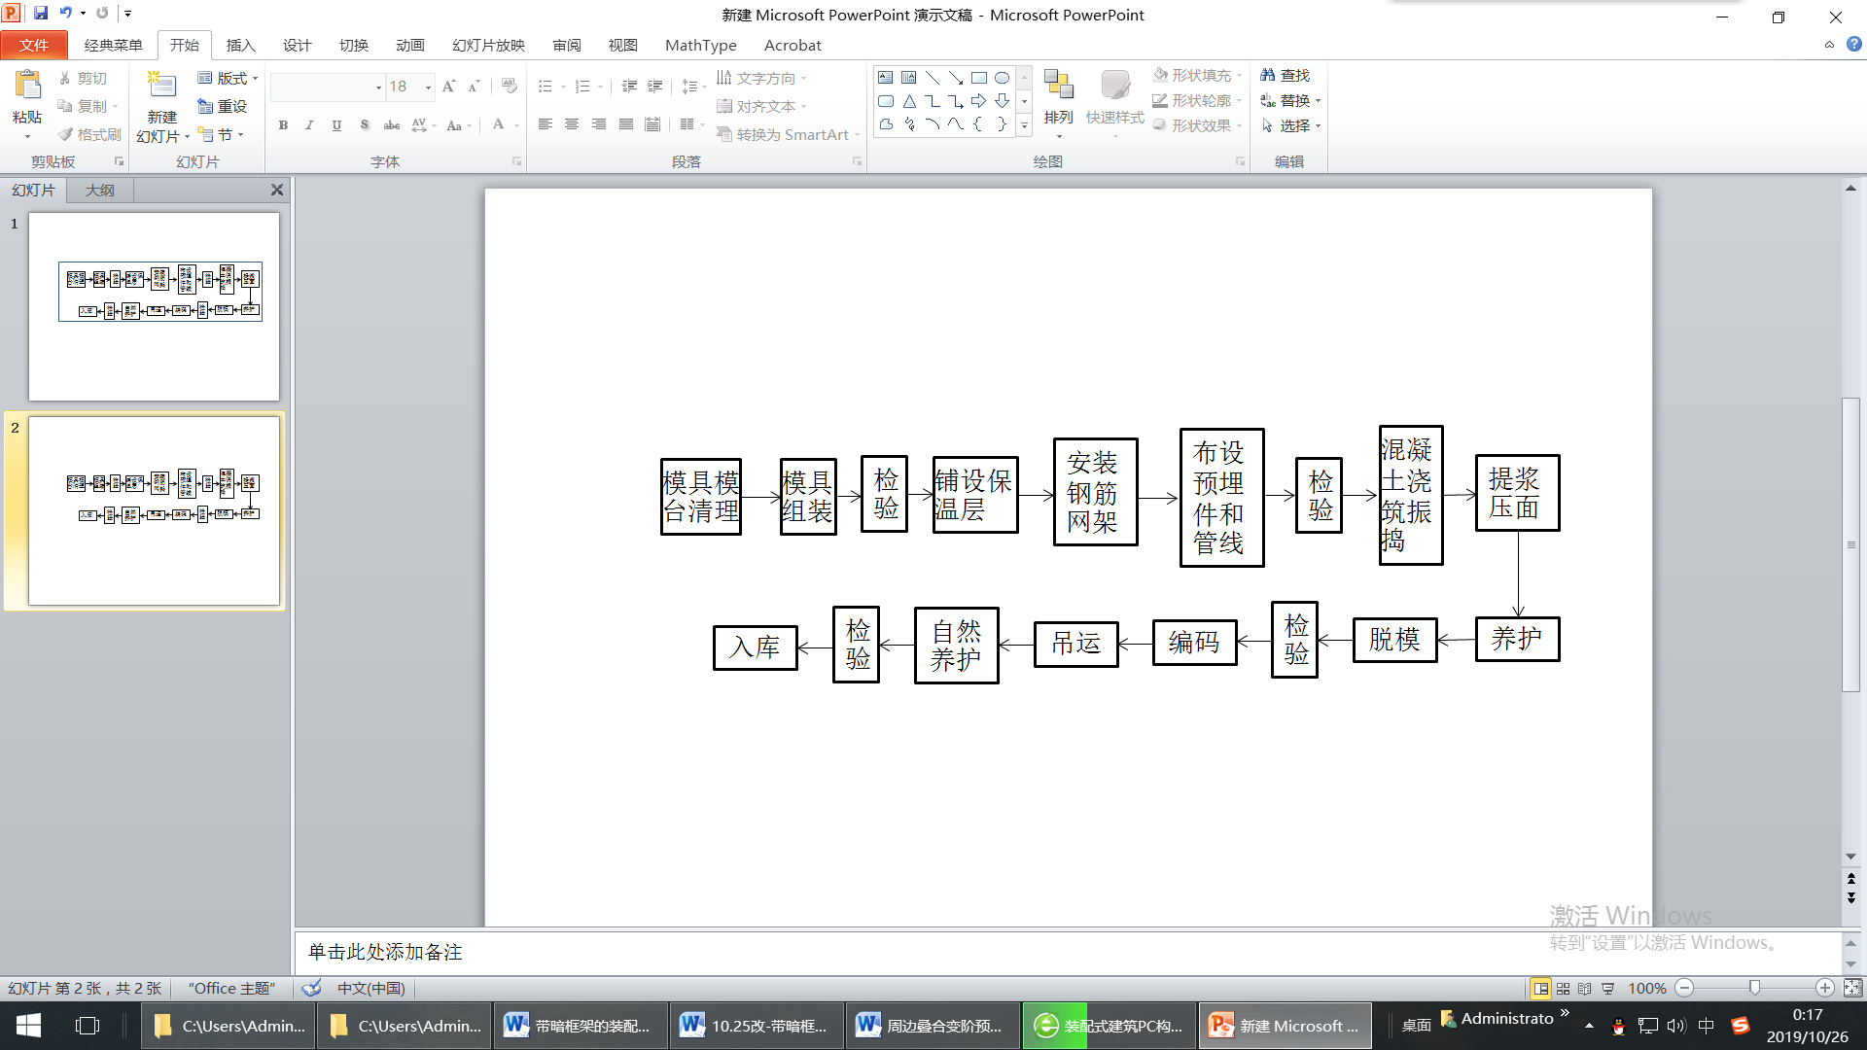

图**7.2.2-1** 复合墙板等预制构件生产制作流程

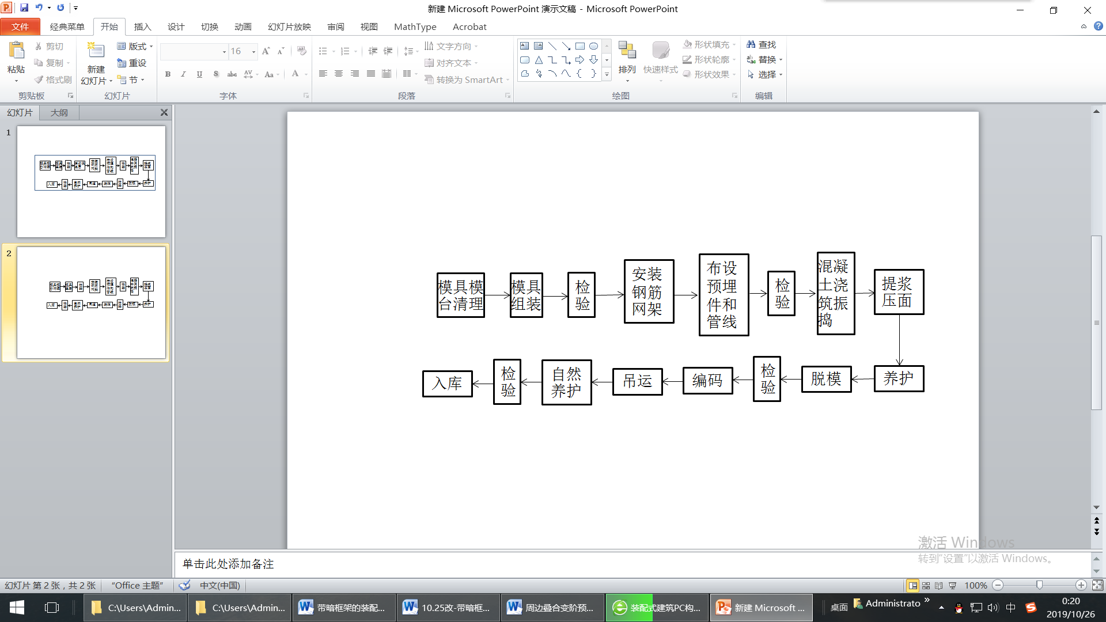

图**7.2.2-2** 预制单元生产制作流程

**7.3 构件检验**

**7.3.1** 参照了国家现行行业标准《装配式混凝土结构技术规程》JGJ 1-2014的有关规定，对预制构件外观质量和尺寸允许偏差提出要求。

**7.4 构件存放**

**7.4.1** 预制单元件的转运是指预制件生产厂内从生产线到堆放场过程中的运输。相应的存放是指堆放场内的存储。

**7.4.5** 因预制单元存在外伸钢筋，故应在转运和存放过程中应采取必要的防止外伸钢筋变形及受力等措施。

**8 安装与施工**

**8.1 一般规定**

**8.1.1** 单元装配式混凝土框架结构的预制单元具有特殊性要求，故对相应的施工工法和技术等应制定施工组织方案。预制单元安装顺序及现场施工顺序应遵循先大后小、先复杂后简单的原则进行安装。

**8.1.3** 为了确保施工与安装过程顺利进行，故宜采用信息化管理技术（如BIM等）进行全过程信息化模拟。根据模拟结果调整施工顺序、工法及其操作等。

**8.2** 运 输

**8.2.1** 预制单元运输是指从预制件堆放场到施工现场的运输过程。

**8.2.5**  预制单元因外伸钢筋，故可采用梳型支架进行构件运输以防止外伸钢筋变形和受力等。

**8.3**安 装

**8.3.1** 预制单元的安装可根据制订的安装流程图8.3.1进行安装。

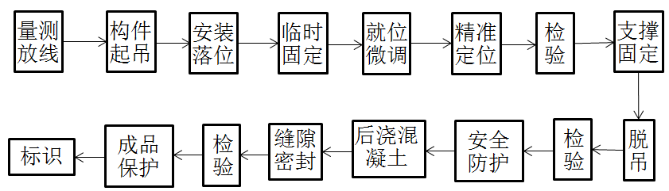

图**8.3.1** 预制构件安装流程

**8.4** 钢筋工程

**8.4.1** 装配式结构钢筋工程的施工是指施工现场钢筋工程。

**8.5** 模板工程

**8.5.1** 后浇混凝土模板是指现场后浇部位、接缝等处所涉及的模板。

**8.6** 后浇混凝土工程

**8.6.2** 为了确保后浇混凝土质量，故对后浇混凝土施工、振捣和界面处理等提出要求。

**8.7** 管线工程

**8.7.1** 管线工程主要是涉及的现场后浇混凝土部位管线敷设、施工和固定等。

**9工程质量验收**

**9.1** 一般规定

**9.1.1** 为了合理方便的开展装配式建筑验收，故应对装配式建筑验收流程、方法和验收内容等做出明确规定。

**9.1.3** 《装配式混凝土建筑技术标准》GB/T 51231中对装配整体式混凝土框架结构质量验收有相关规定，考虑到结构体系相同，其差异主要是设计、构造和连接形式等方面，故参照该标准进行质量验收。

**9.1.4** 考虑到管线、叠合板及其连接点等隐蔽工程的后续混凝土浇筑施工，故应按照国家现行标准《建筑工程施工质量验收统一标准》GB 50300-2013和《混凝土结构工程施工质量验收规范》GB 50204-2015的有关规定进行隐蔽工程验收。隐蔽工程验收主要内容应符合现行国家标准《装配式混凝土建筑技术标准》GB/T 51231-2016的有关规定。

**9.2** 进场验收

**9.2.1** 对专业工厂生产的预制产品，检查相应的质量证明文件和检测报告等，有利于保证进场产品的质量。

**9.2.2** 本条规定进行进场结构进行结构性能试验，可确保产品性能是否满足设计要求。构件进场结构性能检验应按照现行国家标准《装配式混凝土建筑技术标准》GB/T 51231-2016的有关规定执行。

**9.3** 施工安装验收

**9.3.1** 参照《建筑施工安全检查标准》JGJ 59-2011、《钢管脚手架扣件》GB 18531-2006、《建筑施工扣件式钢管脚手架安全技术规范》JGJ 130-2011和《建筑施工扣件式钢管脚手架技术规范》JGJ 166-2016等对固定措施提出要求。

**9.3.4** 因焊缝长度不够、焊缝表面不平整、有较大的凹陷及焊瘤、焊条不合格和两接合钢筋轴线不一致等问题，均会影响焊接钢筋质量，为了确保焊接钢筋质量满足设计要求，故对相应的焊接连接质量进行验收。

**9.3.5** 因墙面接缝漏水或渗水问题突出，为确保建筑质量满足设计要求，故对墙板防水性能进行验收。